Ecostruxure Machine SCADA Expert v8.1

Training Manual
Daftar isi
Development Environment 5
Application menu 6
Quick Access Toolbar 7
Ribbon 8
Home Tab 8
Clipboard 8
Local Management 8
Remote Management 8
Tools 8
Tags 8
View Tab 8
Show/ Hide 8
Zoom 8
Options 8
Window 8
Insert Tab 9
Global 9
Graphics 9
Task Worksheet 9
Communication 9
Project Tab 9
Settings 9
Security system 9
Web 9
Graphics Tab 10
Screen 10
Editing 10
Shapes 10
Active Objects 10
Data Objects 10
Libraries 10
Animations 10
Format Tab 10
Arrange 10
Position 10
Size 10
Style 10
Fonts 10
Help Tab 11
Documentation 11
Information 11
Project Explorer 12
Global Tab 12
Graphics Tab 13
Task Tab 14
Comm Tab 15
Workspace 16
Database Spy 16
Output Window 16
Title bar 16
Membuat Project Baru 17
Tags dan Project Database 21
Tags Properties 22
Membuat Tags 24
Multiple Tags 26
Class dan Class tag array 28
Communication dengan External Device 30
Menambah atau menghapus driver pada project 31
Driver Settings 34
Main Driver Sheet 36
Standard Driver Sheets 38
Mengatur Konfigurasi Main Driver Sheet 40
Screen dan Graphics 41
Screen dan Screen group 41
Screen attributes 41
Screen Background Color 44
Membuat Screen dan Screen Group baru 45
Formatting 49
Symbol Library 52
Shapes 54
Active Object 55
Membuat Button pada Screen 56
Membuat Text dan Text Box pada Screen 59
Membuat PushButton pada Screen 61
Membuat Check-Box pada Screen 64
Membuat Radio Button pada Screen 66
Membuat Combo-Box pada Screen 67
Membuat List-Box pada Screen 70
Membuat Smart Message pada Screen 72
Animations 75
Command 75
Hyperlink 75
Bargraph 75
Text Data Link 75
Color 75
Visibility/Position 75
Resize 75
Rotation 75
Membuat Animations pada Screen 76
Libraries 85
Symbols 85
ActiveX Control 85
Linked Picture 85
Custom Widget 85
Membuat Symbol Library Custom 86
Scripting 87
Client Side Scripting 87
Screen Script 87
Graphics Script 91
Background Task 92
Math Worksheets 92
Script Worksheet 96
Startup Script Worksheet 99
Scheduler 100
Alarm dan Events 103
Alarm 103
Alarm Worksheet 104
Membuat Alarm Task pada Project 108
Events 121
Data Logging dan Display 125
Trend 125
Trend Task 125
Trend Object 127
Grid 130
Recipe and Reports 133
Recipe 133
Membuat Recipe pada Project 135
Reports 139
Membuat Reports pada Project 141
Project Security 144
Mengatur konfigurasi Security System pada Project 145
Menambahkan Password untuk Screen dan Worksheet 150
Menambahkan Password untuk semua files pada Project 151
Remote Clients 153
Mobile Access 153
Mengatur konfigurasi Mobile Access Interface 153
Databases 156

Development Environment

Bagian bagian pada Ecostruxure Machine Scada Expert

Dibawah ini adalah tampilan development environment dari Ecostruxure Machne Scada Expert

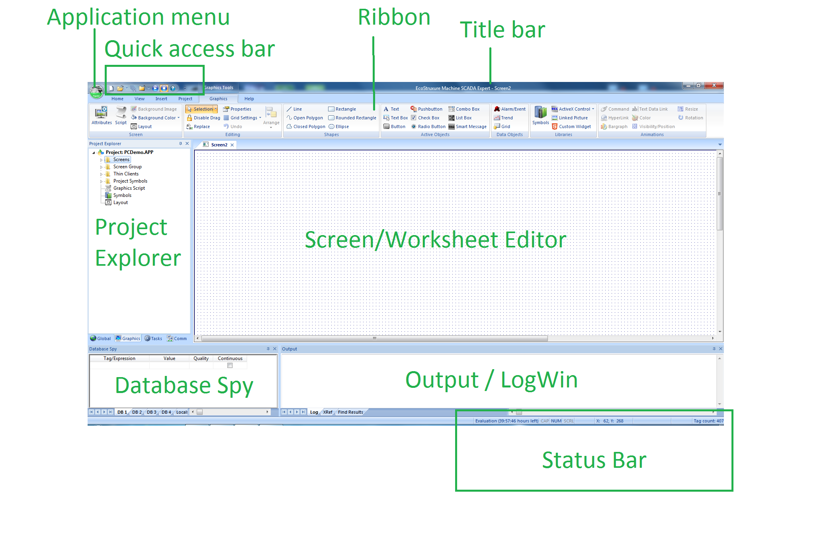

Application menu
adalah bagian menu utama yang terdapat pada software.

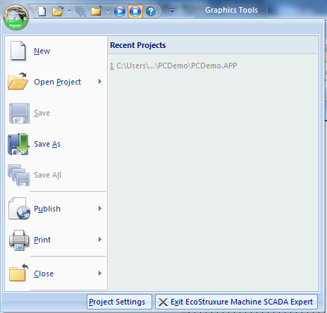
Bagian menu ini meliputi :

- New : Untuk membuat file project baru.
- Open Project : Untuk membuka file project yang pernah dibuat.
- Save : Untuk menyimpan screen atau worksheet yang sedang active.
- Save As : Untuk menyimpan screen atau worksheet yang sedang active di tempat( Folder directory) lain.
- Save All : Untuk menyimpan semua screen dan worksheet yang sedang dibuka.
- Publish : Untuk menyimoan screen dan screen groups di dalam format HTML.
- Print : Untuk mencetak screen atau worksheet yang sedang active.
- Close : Untuk menutup screen atau worksheet yang sedang dibuka.
- Project Settings :
- Recent Project : Berisi daftar list project yang pernah dibuat atau dibuka.
- Exit EcoStruxure Machine SCADA Expert : Untuk keluar dari software.

Quick Access Toolbar
berisi toolbar yang dapat diatur untuk menjalankan commands tertentu.

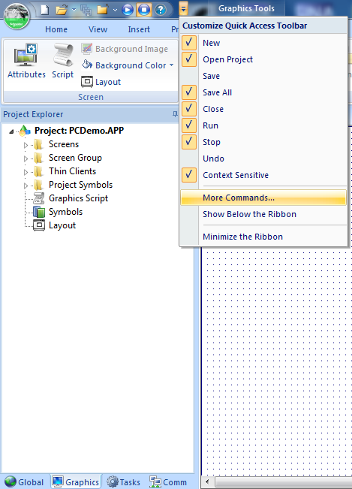

Di bagian Quick access dapat diatur command apa yang mau di tambahkan atau dihilangkan , klik more commands untuk memilih commands lainnya.

Ribbon
berisi menu menu yang digunakan untuk mengedit project yang sedang dibuat. Pada Ribbon terdapat beberapa tab yang dapat memudahkan saat develop.

- Home Tab

- Clipboard : untuk Cut , Copy, Paste, dan mencari objek item pada screen atau task worksheet.

- Local Management : untuk Run atau Stop Project runtime, Debuging script yang telah dibuat.

- Remote Management : untuk meremote project lain.

- Tools : untuk Verify project dari error, mengkonversi ukuran screen dan import tag dari project lain.

- Tags : untuk mengatur tag yang ada pada project seperti me-replace, menghapus tag yang tidak digunakan, serta mencari tau dimana saja tag digunakan.

- View Tab

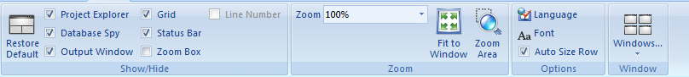
- Show/ Hide : untuk menampilkan atau menyembunyikan bagian pada development environtment.

- Zoom : untuk Zoom pada saat menedit tampilan screen.

- Options : untuk merubah bahasa dan font yang sedang digunakan.

- Window : untuk melihat dan mengatur window yang sedang dibuka.

- Insert Tab

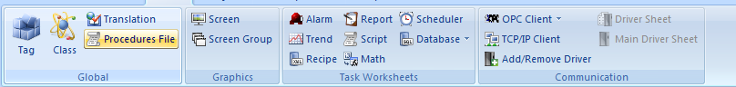
- Global : untuk menambahkan tags, class, translation dan procedures file.

- Graphics : untuk menambahkan screen dan screen group.

- Task Worksheet : untuk menambahkan task di project explorer.

- Communication : untuk menambahkan driver komunikasi ke external devices.

- Project Tab

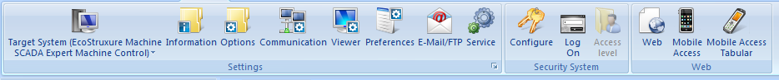
- Settings : untuk mengatur project detail information.

- Security system : untuk mengatur bagian security / user level , password dari project.

- Web : untuk mengatur thin clients pada project.

- Graphics Tab

- Screen : untuk mengatur bagian bagian pada screen meliputi ukuran , warna , serta posisi.

- Editing : untuk memilih object yang akan diedit pada screen.

- Shapes : untuk menambahkan object berupa line dan shapes.

- Active Objects : untuk menambahkan object yang dapat diisi command seperti button,Text Box.

- Data Objects : untuk menambahkan trend, events , alarm dan historical data.

- Libraries : untuk menambahkan object lain seperti gambar ke screen.

- Animations : untuk menambahkan animasi pada object.

- Format Tab

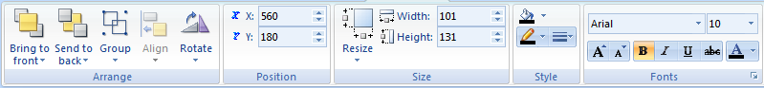
- Arrange : digunakan untuk menyusun atau menata object pada screen.

- Position : digunakan untuk mengatur posisi object terhadap screen dengan tepat/presisi.

- Size : digunakan untuk mengubah ukuran ( lebar , tinggi ) dari sebuah object.

- Style : digunakan untuk mengatur warna garis, ketebalan garis dan background color sebuah object.

- Fonts : digunakan untuk mengubah jenis, ukuran, warna serta properties lain yang berhubungan dengan teks.

- Help Tab

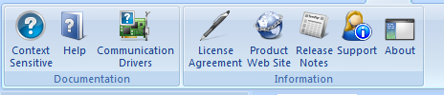
- Documentation : untuk membuka dokumentasi yang berkaitan dengan development environtment, communication driver dan technical references.

- Information : untuk melihat lisensi dan informasi tentang software yang sedang digunakan.

Project Explorer

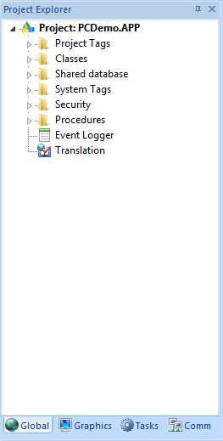
- Global Tab : untuk melihat dan menambahkan daftar tags, security, event logger serta translation pada project.
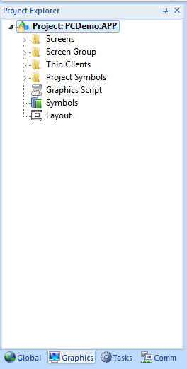

- Graphics Tab : untuk melihat dan menambahkan screens, screens group, thin clients, script serta symbol pada project.
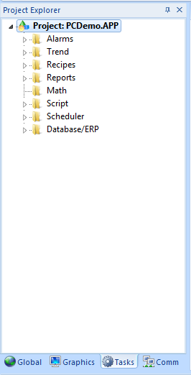

- Task Tab : untuk melihat dan menambahkan alarm,trends,recipes,report,script serta database untuk menyimpan data.

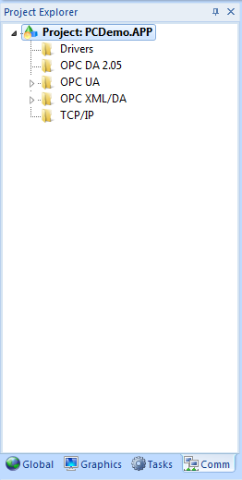

- Comm Tab : untuk menambahkan driver dari external device yang akan dihubungkan dengan project.

Workspace
Bagian yang digunakan untuk mengatur tampilan serta mengatur task pada project.

Database Spy
Bagian yang digunakan untuk melihat dan mengubah nilai tags pada project.

Output Window
Bagian yang digunakan untuk melihat messages/ pesan dari project yang sedang dijalankan.

Title bar
Berisi nama dari software yang sedang digunakan.

Membuat Project Baru

Berikut ini adalah langkah – langkah dalam membuat project baru pada software Ecostruxure Machine SCADA Expert :

- Buat Folder baru untuk menyimpan project yang akan dibuat.(contoh : C:\ScadaExpert)

- Buka Software Ecostruxure Machine SCADA Expert.
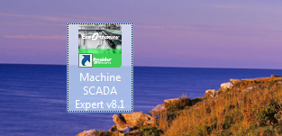
- Klik Aplication Menu dan pilih New , maka akan muncul New dialog.

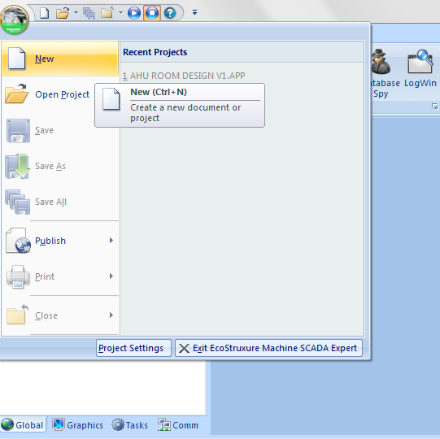

- Pada bagian Project Name, isi dengan nama project yang akan dibuat.

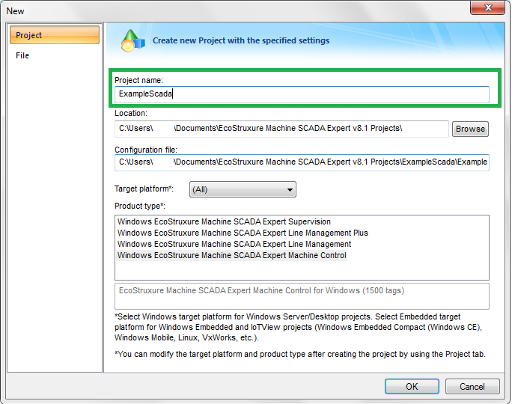
- Klik Browse untuk mencari Location menyimpan project.dan pilih folder yang tadi sudah dibuat.

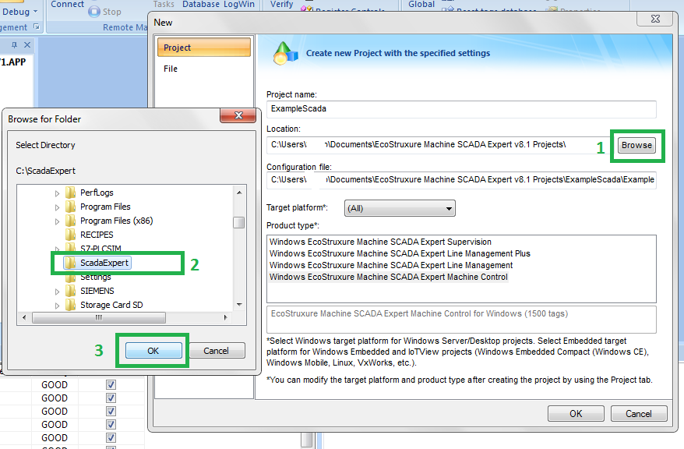

- Pada bagian Product Type pilih sesuai dengan license software yang terpasang,Klik OK,maka akan muncul Project Wizard dialog.

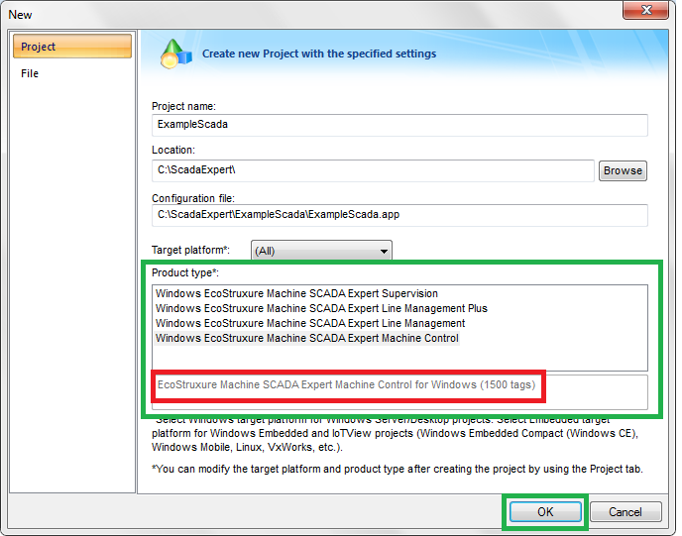

- Pada bagian Display Resolution pilih ukuran screen PC atau laptop yang digunakan.

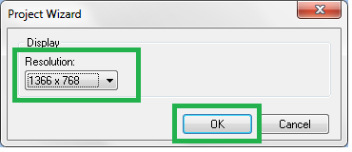

- Klik OK. Project Wizard dialog akan tertutup dan project telah berhasil dibuat, akan tampil pada Project Explorer.

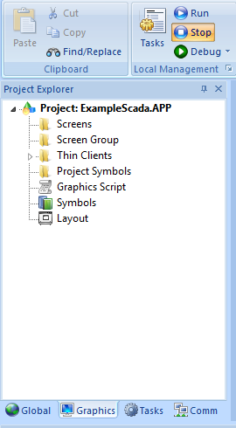

Tags dan Project Database

Tags adalah bagian penting pada sebuah project yang berfungsi untuk menerima, menyimpan dan mengolah data dari external device seperti PLC. Tags ini nantinya yang akan ditampilkan pada screen yang telah dibuat untuk menampilkan data, membuat animations object dan mengontrol task.

Tags terbagi menjadi 3 bagian yaitu :

- Project Tags : Merupakan tags yang dibuat pada waktu sedang melakukan develop project,tags ini umumnya digunakan untuk mengatur screen attribute,sebagai control tags,membaca nilai dari external device(PLC), dan perhitungan task mathematics.Tags ini dibatasi jumlahnya berdasarkan lisensi yang terpasang(product type).

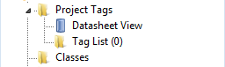
- Shared Tags : Merupakan tags yang berasal dari integrasi antara project yang dibuat dengan project pihak ketiga.Jika mau mengubah/mengedit shared tags ini maka harus melalui software pihak ketiga yang digunakan.Tags ini dibatasi jumlahnya berdasarkan lisensi yang terpasang(product type).

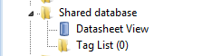
- System Tags : Merupakan tags yang sudah tersedia saat pertama kali project dibuat, tags ini hanya dapat di Read-Only artinya tidak bisa diubah nilainya.Tags ini tidak masuk dalam perhitungan jumlah tags pada lisensi yang terpasang(product type).

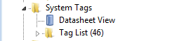
Tags Properties
Tags terdiri dari beberapa pengaturan yang harus diisi/dipilih, pengaturan tersebut adalah sebagai berikut :

- Tag Name

- Nama harus unik, maksudnya adalah nama yang dibuat antara tags satu dengan yang lainnya harus berbeda.Jika nama yang akan dibuat sama maka tags tersebut tidak akan berhasil dibuat, akan muncul pesan error.
- Tidak dapat menggunakan symbol character pada tags. Symbol yang dimaksud adalah
` ~ ! @ # $ % ^ & * ( ) - = / + \ [ ] { } < > ?
- Tags harus diawali dengan huruf.Penggunaan underscoore( _ ) dan number tetap bisa digunakan tapi tidak di awal nama.
- Nama harus berbeda dengan tags yang berada pada system tags sebagai contoh : ( Date ) tidak akan bisa dibuat sebuah tags karena nama tersebut sudah terdapat pada system tags.
- Panjang maksimal nama tags adalah 255 character, pangjang ini dihitung pula saat menggunakan class tag.

- Data Type

  - Boolean : Merupakan type data yang nilainya berupa 0 dan 1. contoh penggunaannya misalnya pada sebuah lampu yaitu 0 = Off , 1 = On.
  - Integer : Merupakan type data yang nilainya dapat mencapai panjang 32bit, penggunaannya bisa untuk menerima nilai sebuat counter atau bilangan bulat(1,2,3,4,... dst).
  - Real : Merupakan type data yang panjangnya dapat mencapai 64bit floating ,penggunaanya biasa untuk menerima data hasil pengukuran contoh : pressure 6,5 bar.
  - String : Merupakan type data yang biasa digunanakan untuk menerima nilai berupa huruf, angka, dan special characters.panjang maksimum data yang bisa diterima adalah 1024 characters.
- Scope

- Server(default) : Jika dalam pembuatan sebuah tags pengaturan scopenya dipilih server maka tags tersebut akan berdampak pada project yang dibagian server(PC Project) dan clients.
- Local : Apabila tags dibuat dengan scope Local maka jika tags tersebut diubah hanya akan berdampak pada bagian dimana tags tersebut diubah.

- Array Tags
Array tags merupakan type tags yang bisa meggunakan nama yang sama tetapi indeks yang berbeda.Sebagai contoh jika akan ada 2 atau lebih pressure yang akan dibaca dari external device(PLC) maka pembuatan tags bisa hanya sekali tetapi pada kolom array diisi nilainya sesuai dengan banyaknya pressure yang akan dibaca.Maka nanti saat menggunakan tagnya ,penulisannya adalah namaTags[indeks] contoh : pressureValue[0],pressureValue[1].Jumlah Array number pada setiap satu tags batas maksimalnya 16,384.

- Class
Class merupakan model pembuatan tags yang difungsikan untuk memudahkan dalam mengelompokkan beberapa tags yang merupakan bagian dari suatu sistem yang saling berhubungan. Sebagai contoh sebuah pompa akan diambil datanya dan akan dimonitor kecepatan, Torsi, temperature pompa.

Untuk memudahkan dalam pengelompokan, maka dapat dibuat sebuah class bernama Pompa, kemudian dalam class tersebut dibuat sebuah member tag bernama kecepatan, Torsi dan Temperature. Penulisannya maka akan menjadi Pompa.kecepatan , Pompa.Torsi, Pompa.Temperature.

Class ini juga dapat dikombinasikan dengan fitur array , jika pompa yang akan dimonitor lebih dari satu . Penulisan tagnya maka menjadi Pompa[0].kecepatan , Pompa[0].Torsi, Pompa[0].Temperature.

Membuat Tags
Langkah langkah pembuatan Tags adalah sebagai berikut :

- Klik Insert tab pada Ribbon → Klik Tag yang berada pada Global grup.

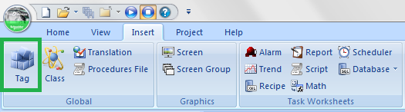
New tag dialog akan terbuka.

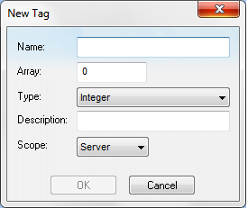
- Pada bagian Name isi dengan nama tag yang akan dibuat.

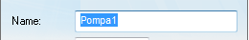

- Untuk Type data pilih Boolean.

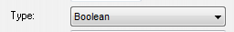
- Klik OK , maka tag berhasil dibuat.

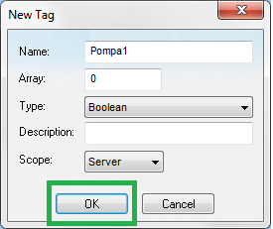
Multiple Tags
Untuk membuat tags yang banyak dengan cepat maka langkahnya adalah sebagai berikut :

- Pada project explorer pilih Global Tab, kemudian expand folder project tags.

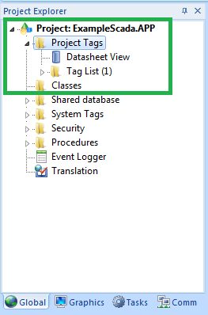

- Double Klik atau Klik kanan → open pada Datasheet View

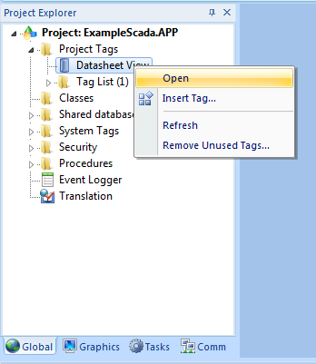
- Isi tags sesuai → save untuk menyimpan perubahan

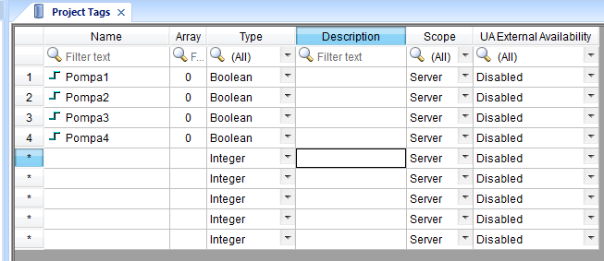
Class dan Class tag array
Untuk membuat Class dan array tags langkah – langkahnya sebagai berikut :

- Klik Insert tab pada Ribbon → Klik Class yang berada pada Global grup.

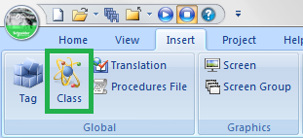
- Masukan nama class yang akan dibuat → Klik OK.

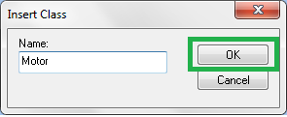
- Masukan nama member class yang akan dibuat di tabel class Motor

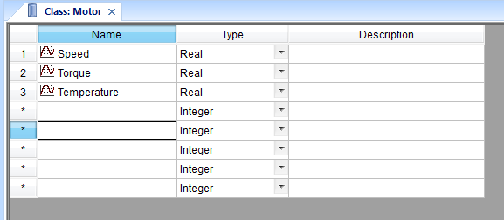

- Buat tags pada Project Tags kemudian isi nama tag yang akan diberi class lalu ubah nilai pada kolom array sesuai kebutuhan.

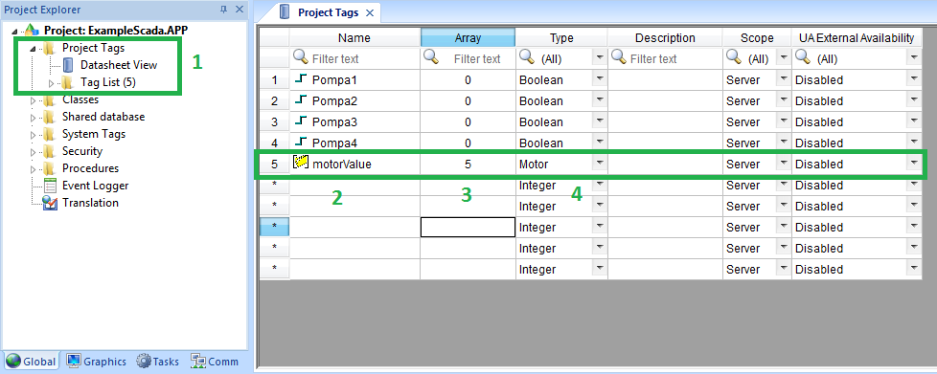
- Klik Save untuk menyimpan perubahan, sekarang tags dapat digunakan.

Communication dengan External Device

Untuk menghubungkan antara Ecostruxure dengan PLC,Remote IO maka diperlukan sebuah Driver perantara.Driver tersebut sudah terpasang saat menginstall software Ecostruxure.

Komunikasi antara Ecostruxure dengan External device dapat melalui Serial, Ethernet, atau Wifi serta harus memilih protocol apa yang akan digunakan. Protocol yang paling umum digunakan yaitu Modbus.

Untuk melihat driver apa yang akan digunakan dan bagaimana cara penggunaannya maka masuk ke menu Help pada Ribbon kemudian di bagian documentation pilih Communication drivers, lalu klik Help.

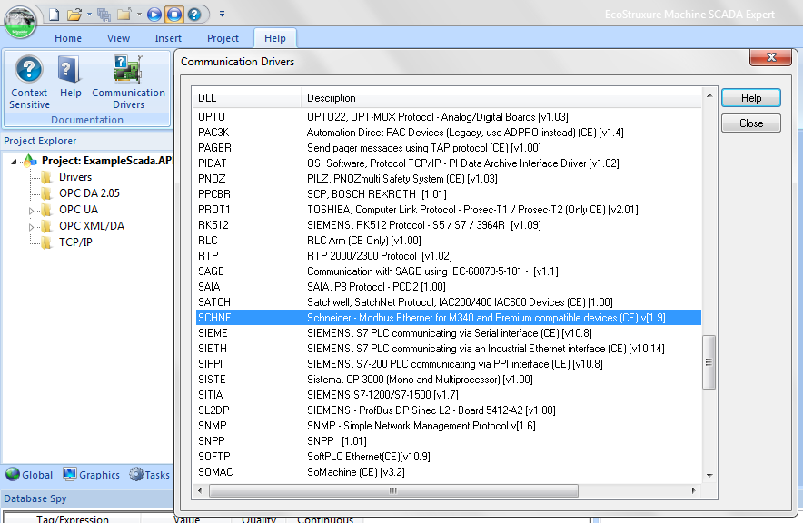
- Menambah atau menghapus driver pada project
Untuk menambahkan atau menghapus driver pada project yang telah dibuat, langkah – lagkahnya adalah sebagai berikut :

- Klik insert pada Ribbon dan di bagian communication pilih add/remove driver.
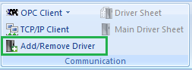
- Pilih type PLC dan driver yang akan digunakan , lalu klik Select.
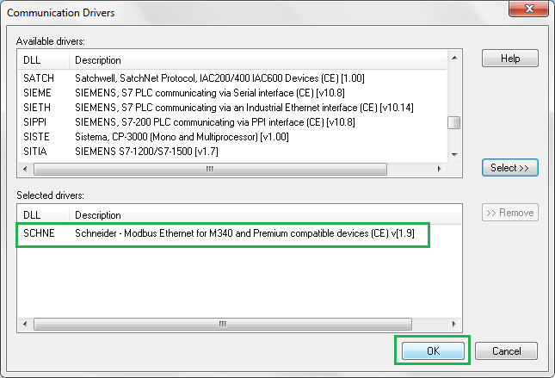
- Klik OK jika pemilihan sudah tepat.

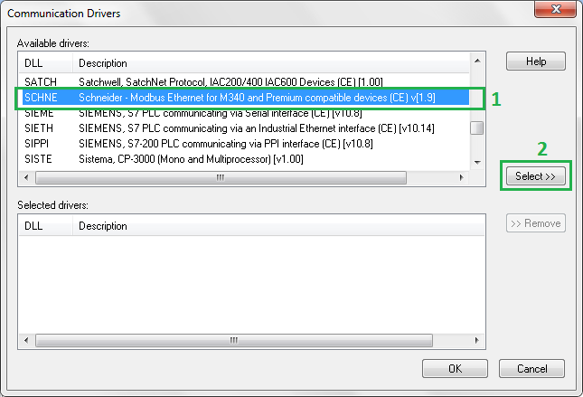
- Jika ingin menghapus driver yang telah ditambahkan maka klik pada driver yang akan dihapus kemudian pilih Remove.
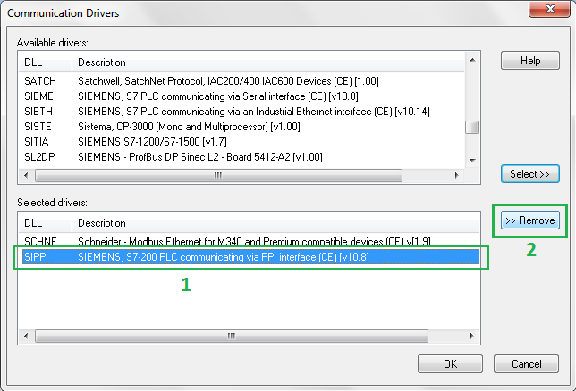
Jika telah berhasil meremove maka driver akan hilang dari list selected drivers, klik OK untuk menutup dialog Communication driver.

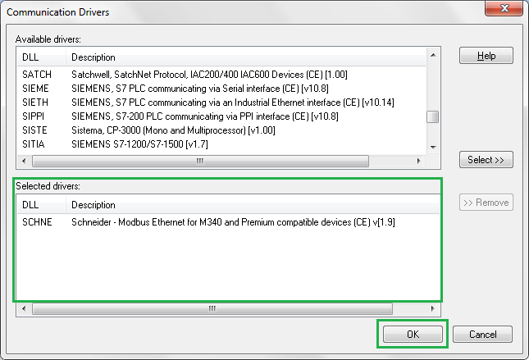
- Driver Settings
Driver settings digunakan untuk mengatur komunikasi antara Ecostruxure dengan PLC, contohnya jika komunkasinya meggunakan serial dan protocolnya memakai Modbus RTU di bagian driver yang telah ditambahkan tadi perlu diatur Port , Parity,StopBits,Baudratenya agar komunikasinya berjalan dengan lancar.Driver settings masing – masing PLC berbeda – beda cara pengaturannya, untuk melihat apa saja yang harus diatur masuk ke tab help pada ribbon lalu dibagian documentation pilih Communication drivers.
Berikut adalah langkah – langkah masuk ke Driver settings.

- Buka Comm tab pada Project Explorer, kemudian Expand folder Drivers.

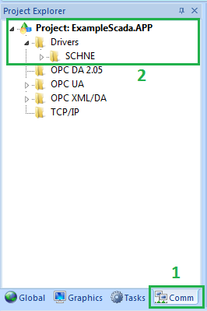
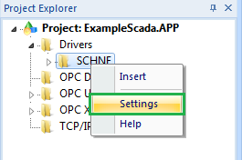
- Klik kanan pada driver yang akan diatur , lalu pilih settings

- Jika sudah maka Driver settings dialog akan muncul, bisa segera dikonfigurasi.
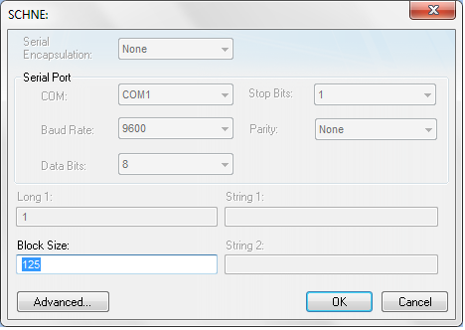

- Main Driver Sheet
Digunakan untuk mengkonfigurasi address/alamat dari external devicedengan tags yang telah dibuat.Buka Comm tab pada project explorer lalu expand folder drivers.

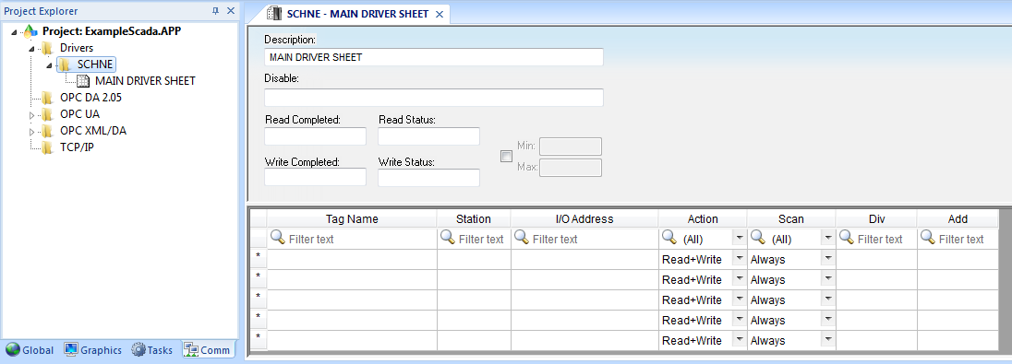
Main driver sheet terbagi menjadi 2 area yaitu Header dan Body.Header area berisi parameter
yang berpengaruh terhadap keseluruhan tags pada body area, Sedangkan Body area adalah
digunakan untuk mengkonfigurasi hubungan antara tags pada projet dengan external device.

Bagian – bagian pada Header area adalah sebagai berikut :

- Description : nama worksheet dari main driver sheet.

- Disable : digunakan untuk enable/disable komunikasi antara project Ecostruxure dengan external device.

- Read complete : digunakan untuk penanda bahwa pembacaan data dari external device telah berhasil.

- Read Status : digunakan sebagai status pembacaan external device.

- Write complete : digunakan untuk penanda bahwa pengubahan data telah berhasil.

- Write Status : digunakan sebagai status pengubahan data.

- Min/Max Checkbox : digunakan untuk mengaktifkan nilai minimum dan maksimum data dari external device yang tersedia.

- Min/Max : batas nilai yang dapat dibaca atau diubah oleh software Ecostruxure. Nilai ini berlaku untuk semua tags pada Main Driver Sheet.

Bagian – bagian pada Body area adalah sebagai berikut :

- Tag name : nama tag yang akan dihubungkan dengan alamat external device.

- Station : number station pada network, jika menggunkan ethernet biasanya diisi dengan alamat IP external device.

- I/O Address : merupakan alamat yang akan dihubungkan dengan alamat tag pada project.

- Action : merupakan metode hubungan antara tag dengan address externah device.

- Read : artinya tag hanya dapat menerima update data dari device.

- Write : artinya tag hanya dapat diubah tapi tidak bisa mendapat update nilai.

- Read + Write : artinya tag dapat menerima update data sekaligus merubah data.

- Scan : merupakan pilihan kapan dan dimana tag tersebut akan diupdate nilainya.

- Always : artinya tag akan selalu diupdate setiap saat ( continuous ).

- Screen : artinya tag akan diupdate jika membuka screen tempat tag digunakan.

- Auto : artinya pemilihan scan akan diupdate secara auto oleh sistem.

- Div : digunakan untuk scalling nilai ( membagi ) pada tag.

- Add : digunakan untuk scalling nilai ( menambah ) pada tag.

Jumlah baris yang dapat ditambahkan pada Main driver sheet adalah 32767 baris.
Untuk menambah tag dapat menambah sheet baru dengan standard driver sheet atau menambah driver.

- Standard Driver Sheets
Digunakan untuk mengkonfigurasi address/alamat dari external device dengan tags yang telah dibuat. Perbedaan dengan main driver sheet adalah disini komunkasi antara project tag dengan device dapat diatur sendiri waktunya.

Untuk menambahkan standard driver sheet, klik kanan pada driver terpilih → klik insert.

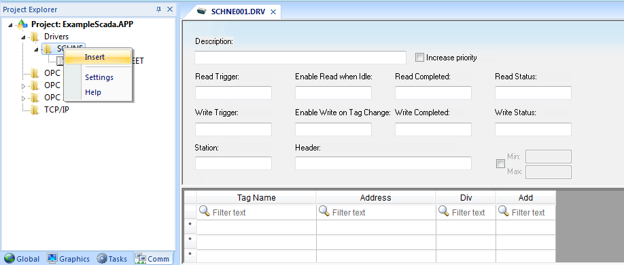
Standard driver sheets terbagi menjadi 2 bagian yaitu Header dan Body.
Bagian – bagian pada Header adalah sebagai berikut :

- Description : nama worksheet dari standard drivers sheet.

- Increase priority checkbox : untuk memprioritaskan worksheet standard driver ini pada saat read dan write berlangsung.

- Read Trigger : digunakan untuk trigger pembacaan tag.

- Enable Read when idle : isi dengan nilai lebih dari 0 untuk enable read dari device.

- Read completed : sebagai penanda bahwa pembacaan tag telah berhasil.

- Read status : sebagai status pembacaan external device.

- Write Trigger : digunakan untuk trigger pengubahan tag.

- Enable write on tag change : isi dengan nilai lebih dari 0 agar setiap tag berubah maka otomatis akan terhubung nilainya ke device.

- Write completed : sebagai penanda bahwa pengubahan tag ke device telah berhasil.

- Write status : sebagai status pengubahan data ke device.

- Station : number station pada network.

- Header : initial address yang akan dibaca pada device.

- Min/Max Checkbox : digunakan untuk mengaktifkan nilai minimum dan maksimum data dari external device yang tersedia.

- Min/Max : batas nilai yang dapat dibaca atau diubah oleh software Ecostruxure. Nilai ini berlaku untuk semua tags pada Standard Driver Sheet.

Bagian-bagian pada Body adalah sebagai berikut :

- Tag name : nama tag yang akan dihubungkan dengan alamat external device.

- Address : merupakan alamat yang akan dihubungkan dengan alamat tag pada project.

- Div : digunakan untuk scalling nilai ( membagi ) pada tag.

- Add : digunakan untuk scalling nilai ( menambah ) pada tag.

Mengatur Konfigurasi Main Driver Sheet
Langkah – langkah untuk mengkonfgurasi tag dengan address device pada main driver sheet adalah sebagai berikut :

- Buat tag untuk mengisi bagian header dari main driver sheet(optional).

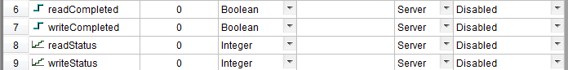
- Buka main driver sheet, pilih comm tab lalu expand folder driver kemudian isikan tag yang telah dibuat ke bagian header main driver sheet.

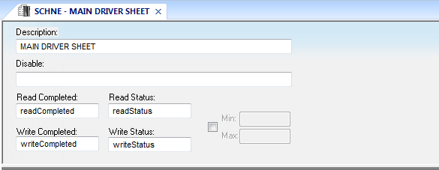
- Masukan tag yang akan dihubungkan dengan device.

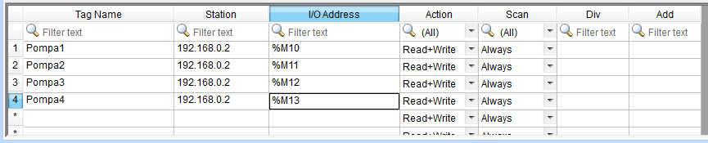
- Klik save untuk menyimpan perubahan pada project.

Screen and Graphics

- Screen dan Screen group
Screen pada software Ecostruxure merupakan bagian yang digunakan untuk memvisualisasikan nilai data dari device.Screen pada Ecostruxure dapat dibuat dengan berbagai macam costumisasi baik dari segi UI(user interface) atau UX(user exerience).Screen group difungsikan agar memudahkan saat proses develop/editing screen pada project.Pada dasarnya screen group merupakan beberapa screen yang dijadikan menjadi satu folder.

- Screen attributes
Merupakan bagian-bagian pada screen yang dapat diatur sesuai kebutuhan.

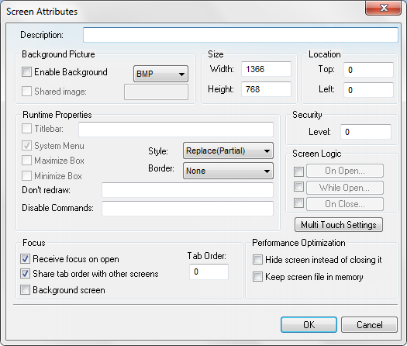

Group | Setting | Description
Description |  | Deskripsi dari screen yang dibuat, nama ini tidak muncul saat runtime
Background  Picture | Enable Background | Untuk menambahkan gambar pada background screen.
Background  Picture | Shared image | Ini dapat diisi jika enable background aktif, isi dengan lokasi file tempat background yang akan digunakan berada.
Size | Width | Lebar dari screen yang akan dibuat, umumnya nilainya menyesuaikan ukuran resolution yang telah dipilih saat pertama kali membuat project.
Size | Height | Tinggi dari screen yang akan dibuat, umumnya nilainya menyesuaikan ukuran resolution yang telah dipilih saat pertama kali membuat project.
Location | Top | Posisi Top screen pada layar saat runtime project dijalankan.
Location | Left | Posisi Left screen pada layar saat runtime project dijalankan.
Runtime Poperties | Style | Metode open/close screen saat runtime  - Overlapped : membuka screen tanpa menutup screen lainnya.  - Popup : membuka screen dan memprioritaskannya tanpa menutup screen yang lain.  - Replace(partial) : membuka screen dengan menutup screen lainnya.  - Dialog : sama dengan popup akan tetapi screen yang lainnya tidak dapat dibuka/diklik.  - Replace(complete) : sama dengan replace(partial) tetapi screen akan close apabila screen yang open telah terbuka sempurna.
Runtime Poperties | Border | Type border yang dipakai pada screen  - None : tidak ada border sama sekali,dan tidak bisa dipindah posisinya pada saat runtime.  - Thin : screen dapat dipindah serta dilengkapi title bar untuk nama dari screen.  - Resize : border yang tebal yang memungkinkan untuk melakukan perubahan ukuran ( resize ) pada saat runtime, serta memindahkan posisi screen saat runtime.
Runtime Poperties | Title Bar | Nama dari screen yang akan muncul pada saat runtime.
Runtime Poperties | System menu | Menampikan menu di dekat title bar.
Runtime Poperties | Maximize box | Menampilkan tombol maximize pada sisi kanan tittle bar.
Runtime Poperties | Minimize box | Menampilkan tombol minimize pada sisi kiri tittle bar.
Runtime Poperties | Don't redraw | Jika nilainya TRUE maka graphic tidak update
Runtime Poperties | Disable Command | Digunakan untuk menghentikan segala macam interaksi pada screen saat nilainya TRUE.
Security |  | Minimum security level yang diperlukan untuk mengakses screen yang dibuat.
Screen Logic | On Open | List expresion atau script akan berjalan pada saat screen pertama kali dibuka.
Screen Logic | While Open | List expresion atau script akan berjalan terus menerus pada saat screen dibuka.
Screen Logic | On Close | List expresion atau script akan berjalan pada saat screen tertutup.
Multi touch setting |  | Untuk mengatur touch pada screen.
Focus | Receive on focus | Digunakan agar pada saat screen pertama kali dibuka maka focus akan ke object yang pertama kali dibuat berdasarkan object ID.
Focus | Shared tab order with other screen | Untuk membuka screen lain menggunakan tab order.
Focus | Tab Order | Merupakan object ID dari screen, setiap screen harus mempunyai nilai tab order yang berbeda-beda.
Focus | Background screen | Untuk membuka screen lain dengan klik pada background screen.
Performance Optimization | Hide screen instead of closing it | Agar saat screen ditutup tapi secara sistem hanya dihidden, sehingga pada saat nanti screen kembali dibuka maka loadingnya lebih singkat.
Performance Optimization | Keep screen file in memory | Digunakan untuk meletakkan file screen ke memory , jadi pada saat nanti screen kembali dibuka maka tidak perlu reload file dari harddrive. Tujuannya adalah untuk mempercepat loading screen.

- Screen Background Color
Langkah – langkah untuk mengubah background color pada screen adalah sebagai berikut :
- Pilih Graphics tab pada Ribbon , pada group screen pilih ikon background color.

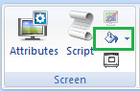
- Cara lain, buka screen yang akan diubah background colornya, klik kanan pilih background color.
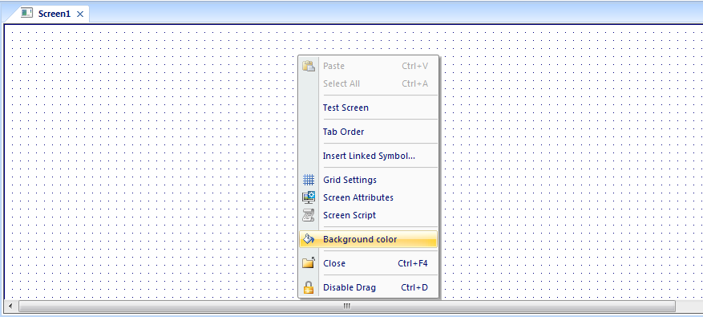

- Akan muncul dialog background fill, pilih warna yang sesuai , untuk mencoba klik apply , jika sudah cocok klik OK.

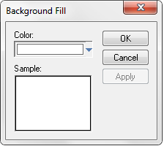
Membuat Screen dan Screen Group baru
Langkah – langkah untuk membuat screen baru pada Ecostruxure sebagai berikut :
- Klik insert tab pada ribbon , pada group graphic pilih screen.

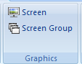
- Dialog screen attributes akan muncul.

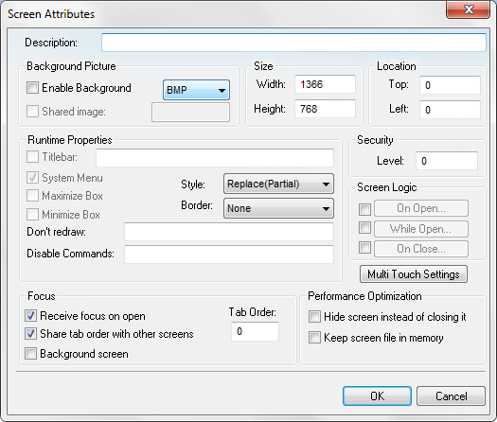
- Pada bagian size ubah tingginya sesuai keinginan.

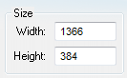
- Klik OK pada screen attributes , maka screen telah berhasil dibuat.

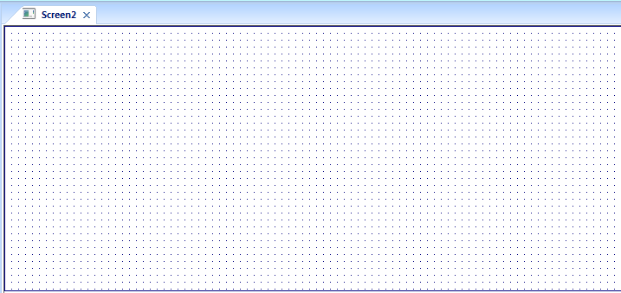
- Ubah warna screen yang telah dibuat jika diperlukan.

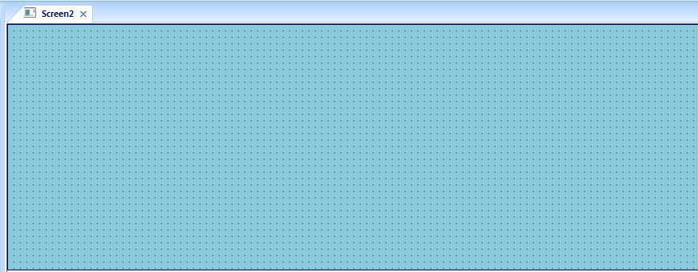
- Simpan screen dengan pilih save pada application menu atau CTRL + S, isi file name sesuai keinginan, lalu klik save.

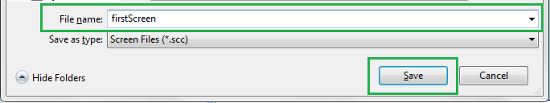
Langkah – langkah untuk membuat screen group pada Ecostruxure sebagai berikut :
- Pilih Insert tab pada ribbon, pada bagian graphics pilh screen group.

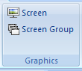
- Dialog insert screen group akan terbuka.

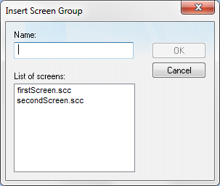
- Masukan nama screen group yang akan dibuat dan pilih screen yang akan dijadikan menjadi satu group, klik OK.

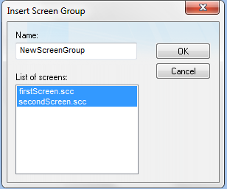
- Lihat di Global tab pada project explorer , expand folder screen group.

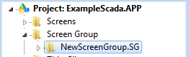
- Untuk melihat hasilnya , klik kanan pada folder screen group, pilih set as startup.

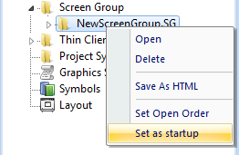
- Jalankan runtime dengan pilih run ikon pada quick toolbar atau menekan F5, hasilnya akan tampil sebagai berikut.

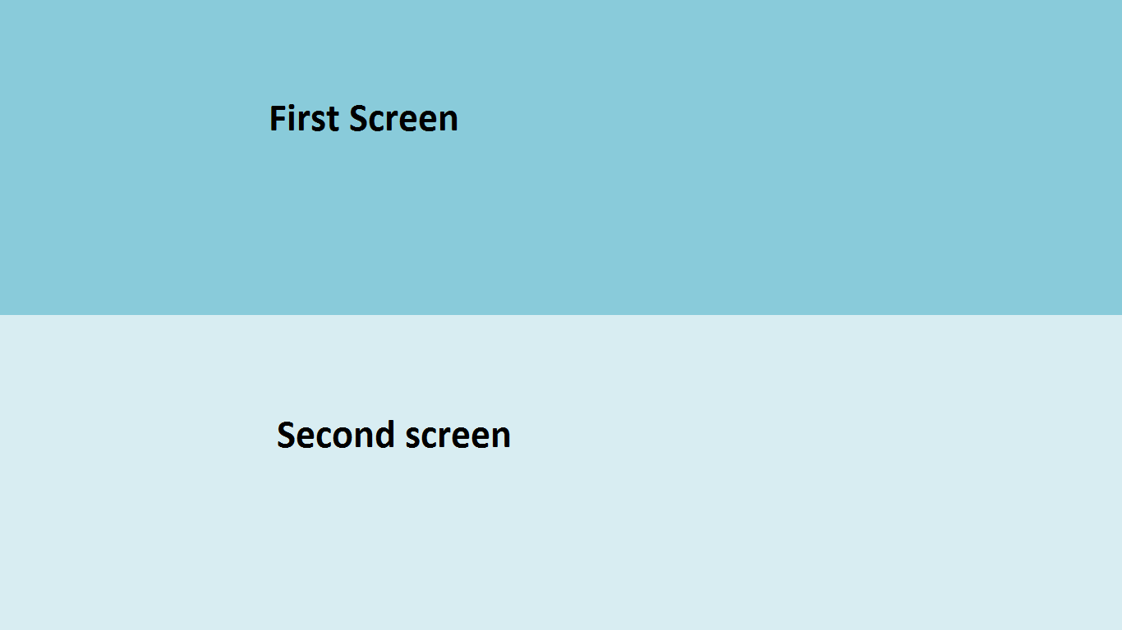

Formatting
Formatting merupakan fungsi – fungsi yang dapat digunakan untuk memudahkan dalam melakukan proses editing object pada screen.Buka tab Graphics pada ribbon , menu untuk formatting berada pada group editing.
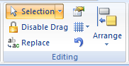
- Selection : digunakan untuk memilih object yang akan diubah.Pada selection terbagi menjadi 2 rnenu yaitu Goto dan select all
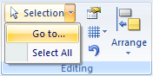
Goto digunakan untuk memilih object berdasarkan object ID
Select all digunakan utuk memilih keseluruhan object pada screen.

- Disable drag : merupakan fungsi untuk mengunci object agar tidak dapat digeser letak posisinya.

- Replace : untuk mengganti tag atau text yang terdapat pada sebuah object pada screen.

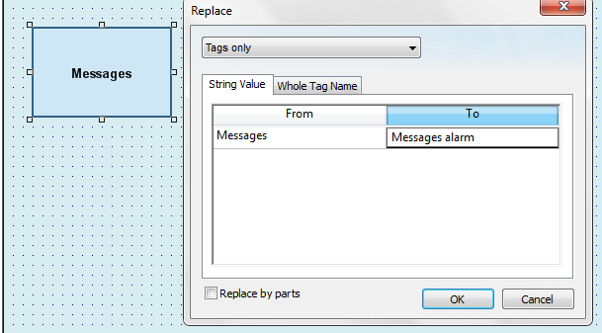

Setelah direplace maka hasilnya akan seperti ini

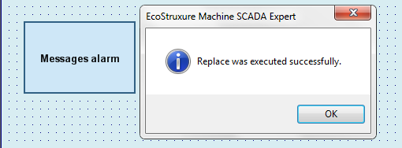
- Properties : digunakan untuk melihat object properties dari sebuah object pada screen.

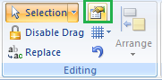
- Grid Settings : untuk mengatur size dan color dari grid yang ada pada screen.

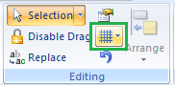
- Undo : untuk membatalkan action , mengembalikan object pada kondisi semula.

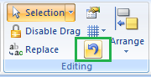
- Arrange : diguanakan untuk mengatur , menyusun tata letak, posisi atau ukuran antara object satu dengan yang lainnya.

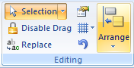
Untuk menampilkan fitur formatting yang lebih banyak dan mudah dilihat caranya dengan menselect/memilih object yang mau diedit , kemudian lihat dibagian ribbon , pilih format tab.tampilan dari format tab adalah sebagai berikut :

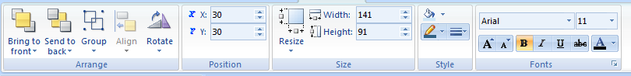
- Position : digunakan untuk mengatur posisi object terhadap screen editor berdasar pada sumbu X dan Y.

- Size : digunakan untuk mengubah ukuran , baik lebar atau tinggi serta untuk mengubah antara object satu dengan yang lainnya.

- Style : digunakan untuk mengubah warna dan ketebalan border/garis dari sebuah object.

- Font : untuk merubah tipe,format dan ukuran font sebuah object.

Symbol Library
Symbol merupakan object yang dapat ditambahkan ke dalam screen.Pada Ecostruxure terdapat symbol yang siap dipakai untuk kebutuhan tampilan pada project. Langkah – langkah untuk menggunakan symbol library adalah sebagai berikut :

- Masuk ke menu tab Graphics pada Ribbon , kemudian klik symbol yang terdapat pada group libraries.
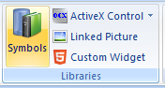
- Expand folder system symbol untuk memilih symbol yang akan digunakan.

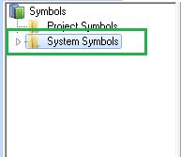
- Klik pada symbol yang akan digunakan.

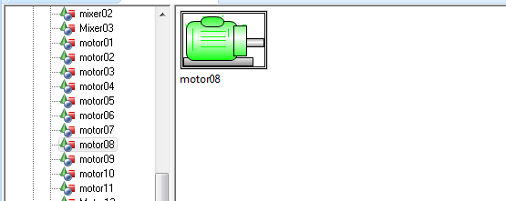
- Buka screen yang akan ditambahkan symbol tersebut , kemudian klik pada screen.

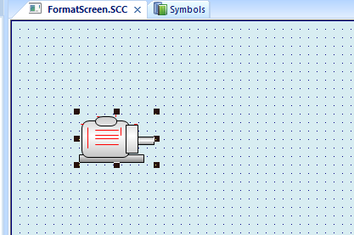
- Untuk merubah properties , double klik pada symbol yang akan dirubah.

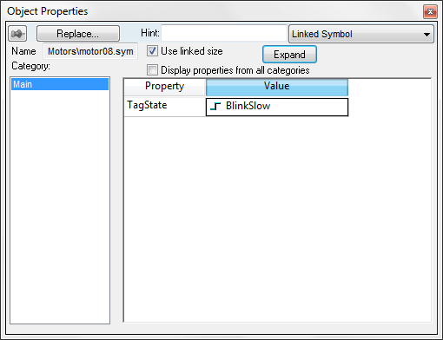
- Klik save untuk menyimpan perubahan.

Shapes
Merupakan object yang dapat ditambahkan ke dalam screen. Object yang masuk dalam group shapes adalah
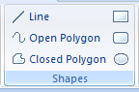
- Line : digunakan untuk membuat object berupa garis.
- Open polygon : digunakan untuk membuat object open polygon.
- Closed polygon : digunakan untuk membuat object closed polygon.
- Rectangle : digunakan untuk membuat object berupa persegi empat.
- Rounded rectangle : digunakan untuk membuat object persegi empat yang sudutnya bulat.
- Elips : digunakan untuk membuat object berbentuk elips.

Pada shapes khususnya rectangle dapat difungsikan untuk menampilkan sebuah teks maupun sebuah tag.Caranya cukup dengan memasukan teks pada bagian caption dari rectangle.

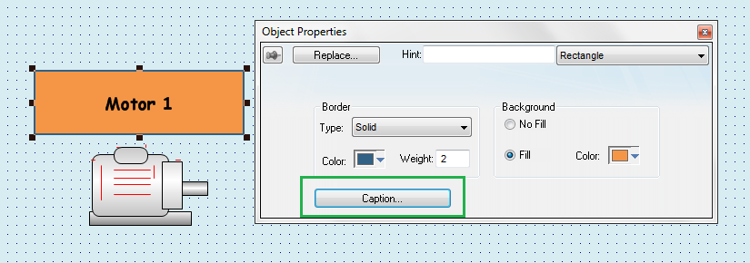

Active Object
Merupakan object interaktif yang dapat digunakan untuk mengubah nilai pada tags, menjalankan script dan mengatur animations pada screen.Object dengan kategori ini dapat dilihat pada menu graphics tab , group active object, tampilannya adalah sebagai berikut :

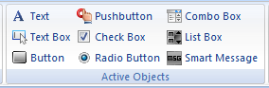
- Text : untuk membuat object berupa teks, teks disini dapat juga dihubungkan dengan tag dengan memanfaatkan fitur text data links.
- Text Box : untuk membuat object text box yang dapat difungsikan dalam mengubah nilai ataupun menampilkan nilai dari sebuah tag.
- Button : digunakan untuk membuat object berupa tombol yang dapat difungsikan untuk merubah nilai tag atau menjalankan command script/animations.
- PushButton : untuk membuat tombol yang interaksinya dapat diatur yaitu bisa momentary,maintained, atau locked.
- Check-Box : untuk membuat object berupa checkbox, biasanya untuk mengubah nilai tag bertype boolean yang hanya punya 2 kondisi yaitu True atau False.
- Radio button : untuk membuat object berbentuk radio, fungsinya sama seperti checkbox yaitu untuk mengubah tag bertype boolean.
- Combo Box : untuk membuat object yang bisa menampilkan list yang dapat dipilih.
- List Box : untuk membuat object berupa list.
- Smart Message : untuk membuat object yang dapat menampilkan message / pesan berdasarkan nilai pada tag.

Membuat Button pada Screen
Langkah – langkah untuk membuat sebuah tombol adalah sebagai berikut :
- Klik button pada graphics tab , kemudian drag ke screen .
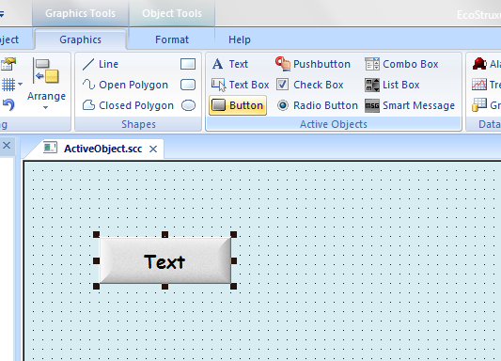
- Double klik pada button yang telah dibuat untuk mengubah propertinya.

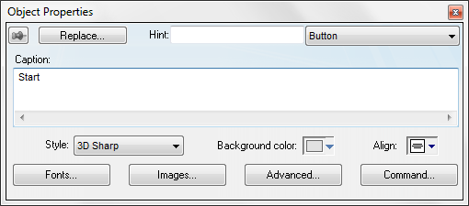
Pada bagian caption ubah dengan teks yang akan ditampilkan pada button.

- Untuk menambahkan command pada button klik command, pilih type command yang akan digunakan. Contoh : untuk membuka screen maka pilih Open screen.

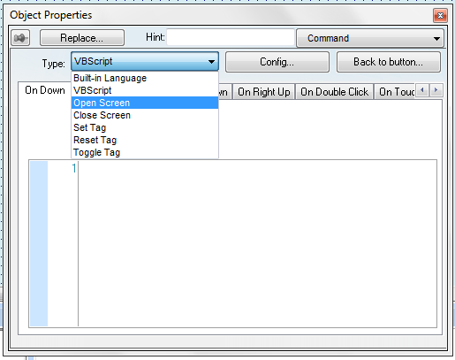
- Pilih screen yang akan dibuka.

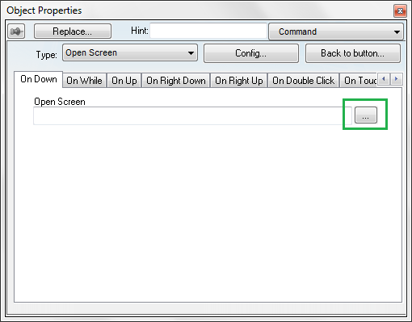
- Jika sudah, klik button close pada pojok kanan atas untuk menutup properties

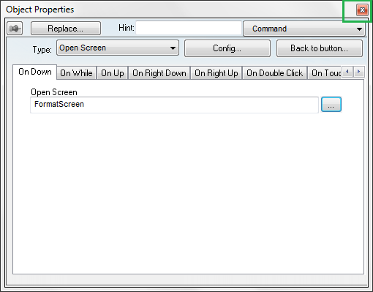
- Klik save untuk menyimpan perubahan dan klik F5 untuk menjalankan runtime.
Membuat Text dan Text Box pada Screen
Untuk menambahkan object berupa text dan text box pada screen langkah – langkahnya adalah sebagai berikut :
- Klik text pada graphics tab, kemudian drag ke screen, tulis teks yang akan dibuat.

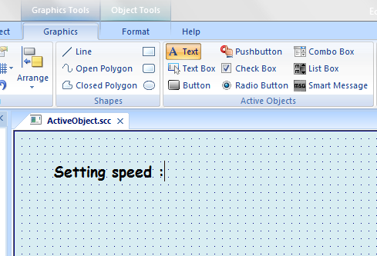

- Double klik untuk membuka properties dari object, klik Text data link untuk menghubungkan object text dengan tag.

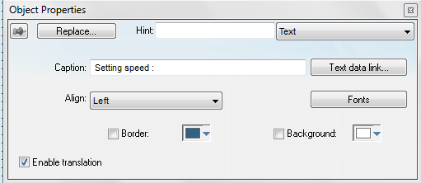

- Masukan tag ke dalam kolom tag/expression, klik close button untuk menutup dialog.

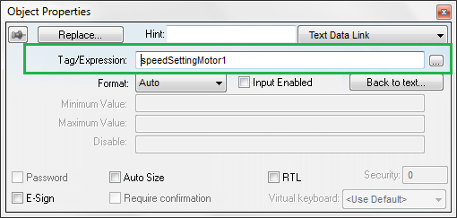
- Pilih text box pada graphics tab kemudian drag ke screen.

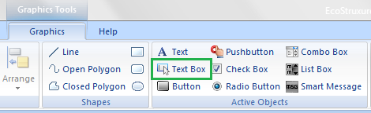
- Double klik untuk membuka properties dari object text box yang telah ditambahkan.

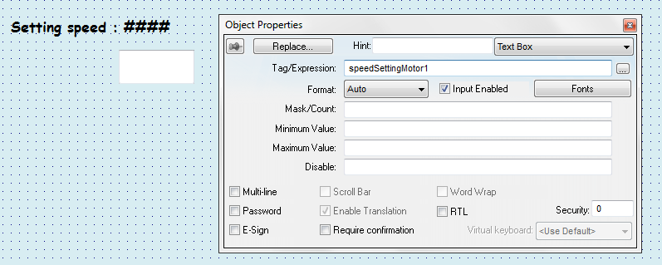
Tag/Expression isi dengan tag yang mau diubah nilainya melalui text box , sebagai contoh tag speedSettingMotor1 , jika text box mau dibatasi nilai minimum dan maximum yang boleh dientri maka cukup isikan nilainya pada bagian minimum, maximum value.
Membuat PushButton pada Screen
Untuk menambahkan object pushbutton pada screen langkah – langkahnya adalah sebagai berikut :
- Klik pushbutton kemudian drag object ke screen.

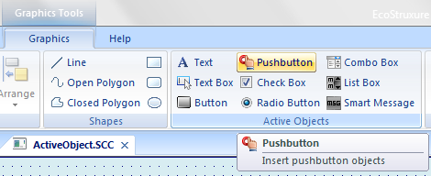
- Double klik pada pushbutton untuk membuka properties.

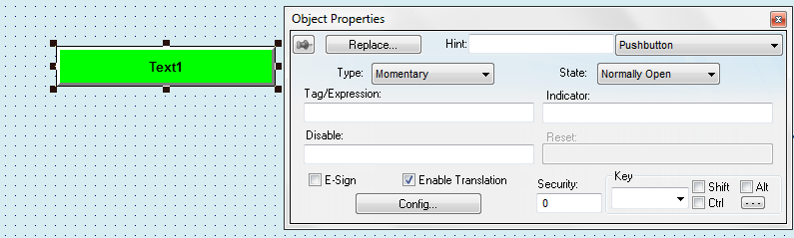
- Tentukan type dari pushbutton yang akan dibuat, bisa Momentary, Maintained, Latched.
Momentary : nilai pada tag/expression akan berubah jika pushbutton ditekan terus menerus,jika pushbutton dilepas maka nilainya akan berubah pada kondisi semula.

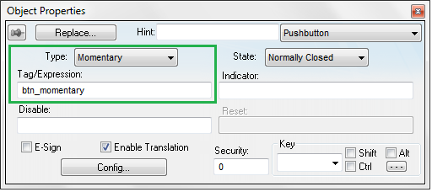

Maintained : nilai pada tag/expression akan berubah jika pushbutton ditekan dan nilainya akan tetap/ tidak berubah walaupun pushbutton dilepas, untuk merubah nilainya maka perlu menekannya lagi.
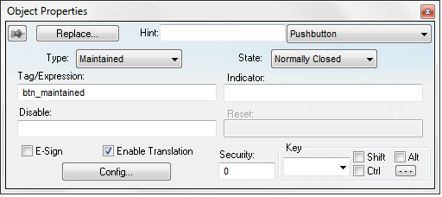
Latched : nilai pada tag/expression akan berubah jika pushbutton ditekan dan nilainya akan berubah lagi jika tag pada kolom reset active.

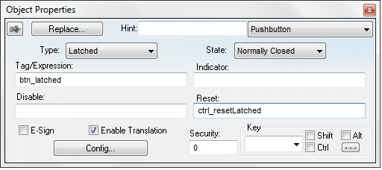
- Pilih State dari pushbutton yang akan dibuat , State disini adalah kondisi pada saat runtime.

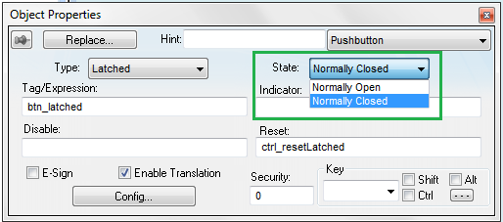
- Pilih Config untuk mengubah pengaturan nilai yang akan diwrite ke tag dan background color pada saat pushbutton NC atau NO.

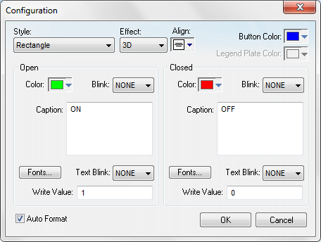

Caption adalah text yang akan muncul pada pushbutton jika ditekan.

Write Value adalah nilai yang digunakan untuk merubah tag.

- Klik save untuk menyimpan object yang telah dibuat, klik F5 untuk menjalankan runtime.

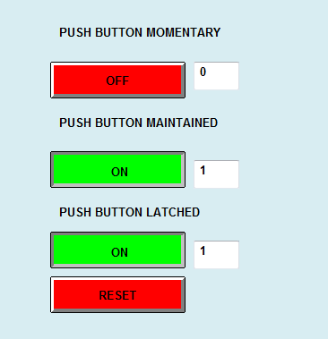
Membuat Check-Box pada Screen
Untuk menambahkan check-box pada screen langkah – langkahnya adalah sebagai berikut :

- Klik Checkbox pada graphics tab lalu drag object ke screen.

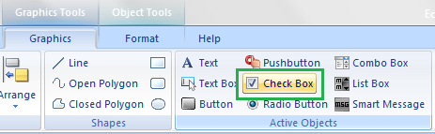
- Double klik pada object untuk membuka bagian properties.

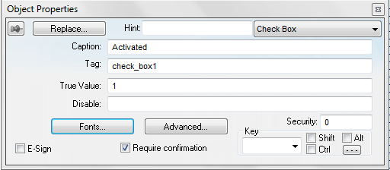
Pada bagian caption isi dengan text apa yang akan ditampilkan pada samping check-box.
True value adalah nilai pada saat check-box active, nilai ini terhubung ke tag jika check-box active.Requirement Confirmation untuk menampilkan konfirmasi saat nilai check-box akan diubah.

- Klik save untuk menyimpan project dan F5 untuk menjalankan runtime.
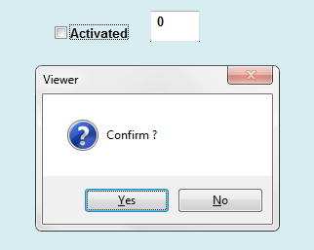
- Jika dialog confirmation dipilih yes maka nilai tag pada checkbox akan berubah.

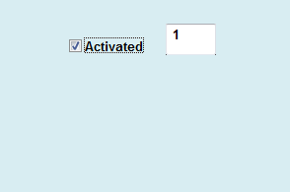
- Tampilan check-box jika tidak active langsung mengubah nilai ke 0

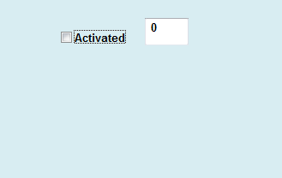
Membuat Radio Button pada Screen
Untuk membuat object radio button pada screen langkah – langkahnya adalah sebagai berikut :

- Klik radio button lalu drag object ke dalam screen.

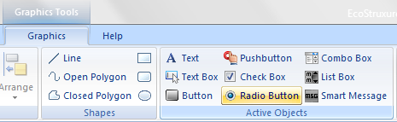
- Double klik pada object untuk membuka properties, untuk propertiesnya radio button dan check-box memiliki kesamaan.

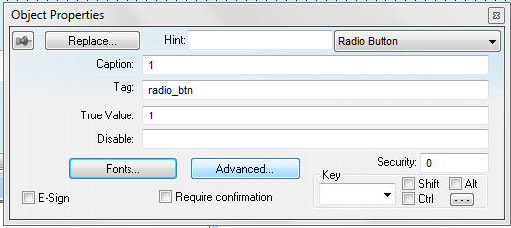
Isi Caption dengan text yang mau ditampilkan pada samping object radio button, True value isikan dengan nilai pada saat radio button active, Requirement confirmation centang jika ingin menambahkan dialog konfirmasi saat mau merubah kondisi radio button.

- Klik save untuk menyimpan object , klik F5 untuk menjalanka runtime, tampilan radio button saat runtime sebagai berikut.
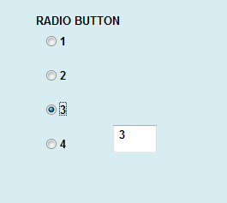
Membuat Combo-Box pada Screen
Combo-box digunakan untuk memilih list label pada saat runtime, untuk menambahkannya pada screen langkah-langkahnya adalah sebagai berikut :

- Klik Combo-box pada graphics tab lalu drag object ke screen.

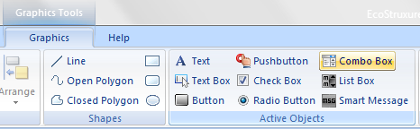
- Double klik pada combo-box untuk membuka propertiesnya.

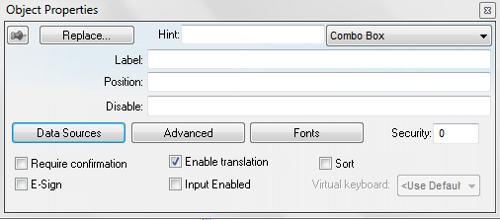
Label : isi dengan tag yang akan menerima perubahan dari combo-box, pastikan datatypenya adalah string.

Position : isi dengan tag type integer yang akan menerima nilai posisi list pada combo-box.

Data Sources : digunakan untuk mengatur data / list yang akan ditampikan pada combo-box.

- Atur data sources dari combo-box , klik datasource lalu pilih type datasourcenya.

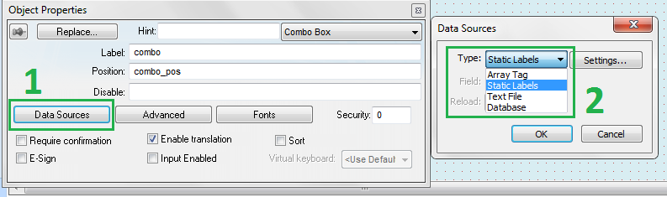
- Masukan daftar list yang akan ditampilkan pada combo-box. Klik settings pada dialog datasource.

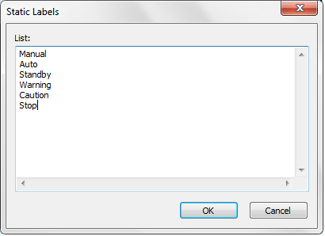

- Klik save untuk menyimpan dan F5 untuk menjalankan runtime, hasilnya sebagai berikut.

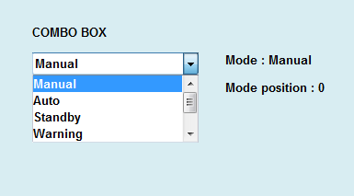

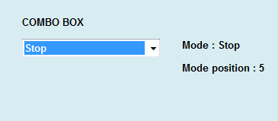
Membuat List-Box pada Screen
Langkah – langkah untuk membuat list-box pada screen adalah sebagai berikut :
- Klik List-bos pada graphics tab , lalu drag object ke screen.

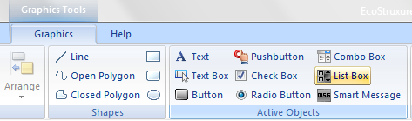
- Double klik pada object untuk membuka properties.

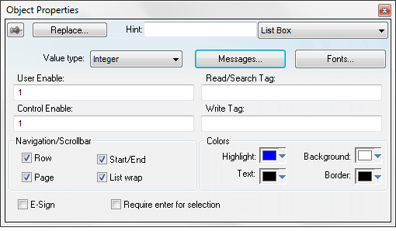
Read/Search Tag : isikan dengan tag yang akan terhubung pada list-box.

- Atur list yang akan ditampilkan, klik messages lalu masukan daftar listnya.

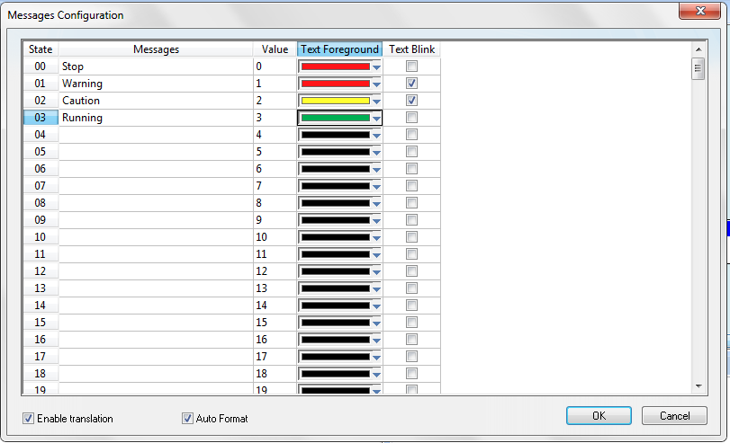
- Klik save untuk menyimpan , dan F5 untuk menjalankan runtime, tampilan pada runtime adalah sebagai berikut.

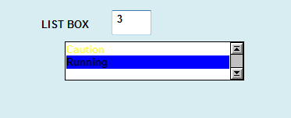
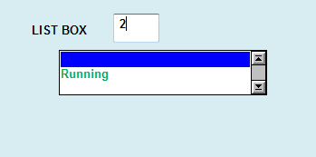

Membuat Smart Message pada Screen
Langkah-langkah untuk menambahkan Smart message pada screen adalah sebagai berikut :

- Klik Smart message pada graphics tab, lalu drag object ke screen.

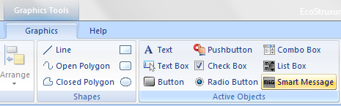
- Double klik pada object untuk memulai konfigurasi pada smart message.

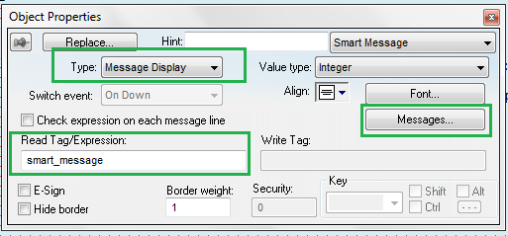
Pilih Type dari Smart Message yang akan digunakan, Message Display digunakan untuk menampilkan message saja.
Read Tag/Expression : isikan dengan tag untuk menampilkan message.
Message : Klik untuk mengkonfgurasi message yang akan ditampikan pada smart message.

- Atur message yang akan ditampikan. Klik message lalu masukan message sesuai keiginan.

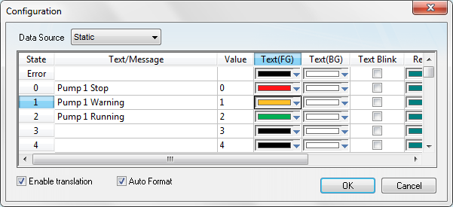
- Klik OK jika sudah lalu close untuk menutup properties.

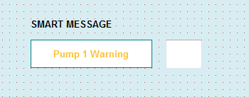

- Klik save untuk menyimpan dan F5 untuk menjalankan runtime. Tampilan pada saat runtime adalah sebagai berikut :

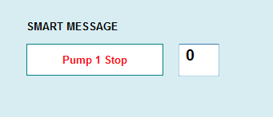
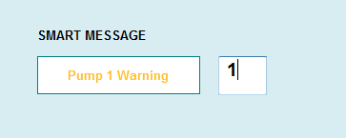

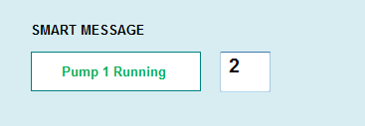

Message yang muncul tergantung pada nilai Read Tags yang terhubung pada object.

Animations
Animations digunakan untuk mengubah properties dari sebuah object atau screen pada saat runtime menggunakan tag.Masing – masing object dapat diberikan satu atau lebih tipe animations. Animations sendiri difungsikan agar object pada runtime terlihat lebih interaktif dan menarik.

Pada software Ecostruxure Machine ScadaExpert animations terdiri dari berberapa macam :

- Command : digunakan utuk mengeksekusi sebuah perintah pada saat runtime dengan cara klik atau key.

- Hyperlink : digunakan untuk membuka file pada lokasi tertentu berdasar pada alamat URL.

- Bargraph : digunakan untuk membuat animations berbentuk bar secara vertikal maupun horisontal.

- Text Data Link : digunakan untuk menampilkan nilai pada sebuah tag saat runtime menggunkakan object text.

- Color : digunakan untuk mengubah warna pada object saat runtime.

- Visibility/Position : digunakan untuk memindahkan object secara vertikal atau horisontal berdasar pada nilai tag, serta untuk menampilkan atau menyembunyikan sebuah object pada saat runtime.

- Resize : digunakan untuk mengubah ukuran dari object berdasar pada nilai sebuah tag.

- Rotation : digunakan untuk merotate object pada screen berdasar pada point yang ditentukan.

Membuat Animations pada Screen
Untuk menambahkan animations command pada sebuah object langkah-langkahnya adalah sebagai berikut :

- Buat object pada screen, sebagai contoh rectangle.

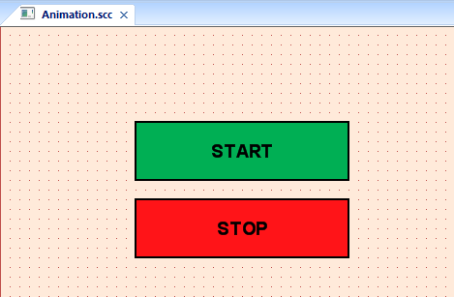
- Double klik untuk membuka properties dari rectagle yang telah dibuat.

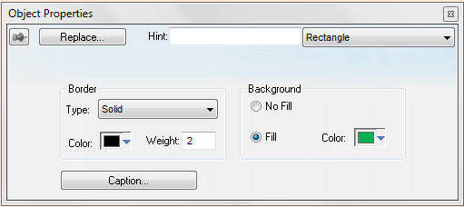
- Masuk ke graphics tab lalu pada grup animations pilih Command.

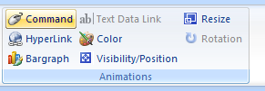
- Lihat pada properties maka akan muncul menu baru yaitu Command.

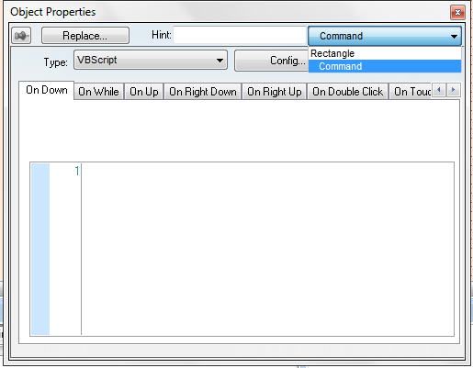

- Atur Command apa yang akan dipasangkan dengan object yang telah dibuat.Contoh digunakan untuk SET sebuah tag.

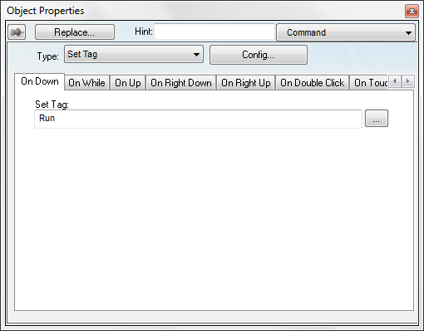
- Lalu gunakan comand pada rectangle berikutnya untuk reset tag.

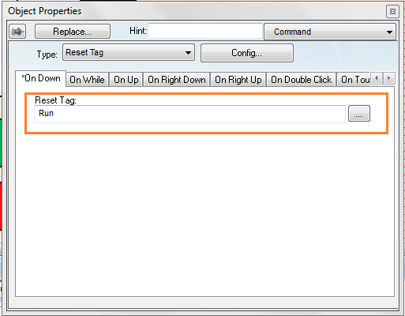
- Untuk menambahkan animations Color maka double klik pada object lalu pilih Color pada Graphics tab group animations.Atur warna yang akan digunakan.

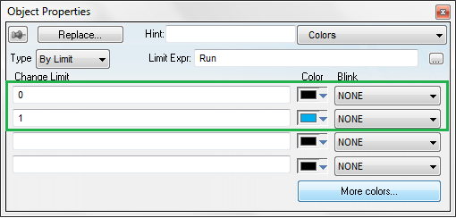
- Klik save untuk menyimpan dan F5 untuk start runtime.

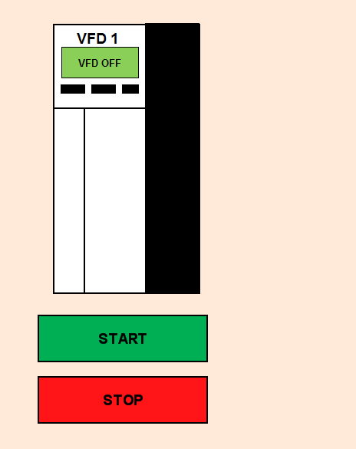
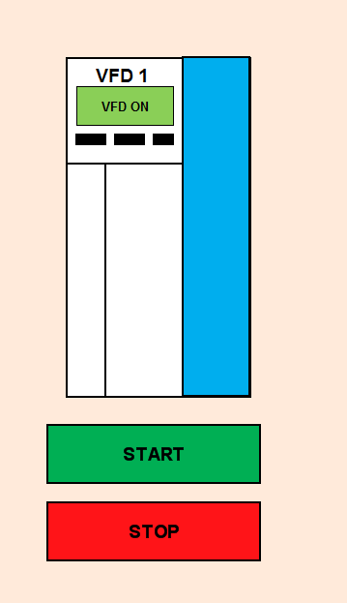
- Untuk membuat animations Bargraph pertama tama buat sebuah object pada screen.Sebagai contoh sebuah ellipse.

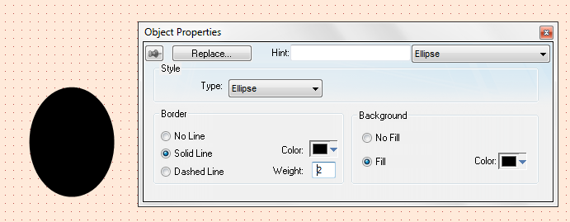
- Klik Bargraph pada Graphics tab group animations.

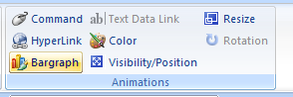
- Lihat pada properties object ellipse akan muncul menu baru yaitu bargraph.

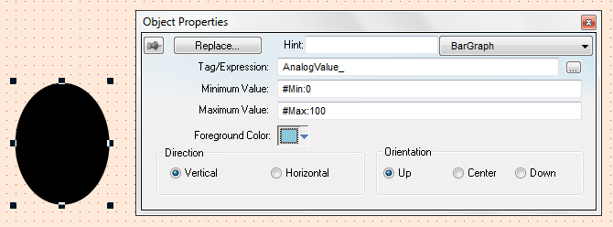
Tag/Expression : isikan dengan tag yang akan dihubungkan, sebagai contoh disini memakai system tag.
Minimum/Maximum value : nilai maksimal dari bargraph.
Foreground Color : warna dari animations bargraph.
Direction,Orientation : arah dari animations yang akan berjalan.

- Klik save untuk menyimpan dan F5 untuk start runtime.

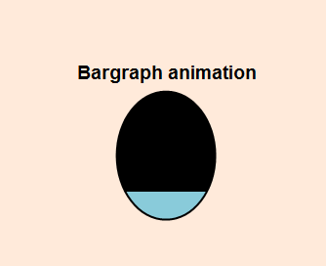
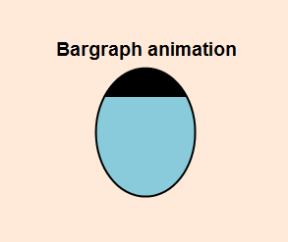
Pada saat runtime berjalan dan nilai pada tag berubah maka animations akan merubah warna dari object ellipse secara perlahan.

- Untuk membuat animations Visibility/Position , buat sebuah object yang akan dipasangkan animations Visibility/Position .Sebagai contoh gambar forklift.

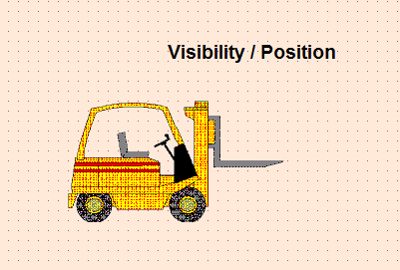
- Double klik untuk membuka properties kemudian pilih Visibility/Position pada Graphics tab group animations.

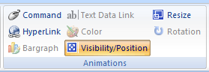
- Buka propertiesnya dan lihat pada menu Visibility/Position.Masukan tag pada kolom visibility dan horisontal tag/expression.

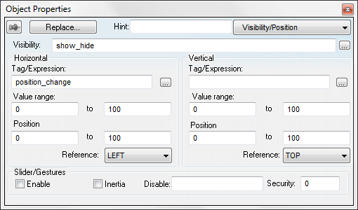
Atur range jarak serta kearah mana object akan dipindahkan

- Buat button untuk menyembunyikan dan menampilkan object.

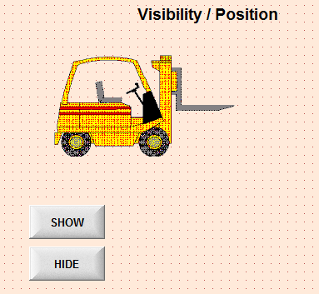

- Klik save untuk menyimpan dan F5 untuk start runtime. Tampilannya pada saat runtime object akan bergerak ke kanan dan akan menghilang jika tombol hide diaktifkan.

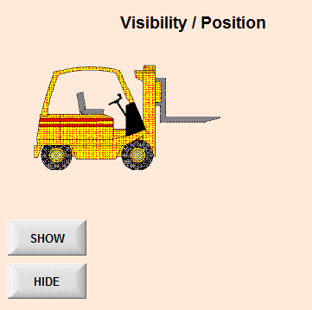
Object berpindah posisi.
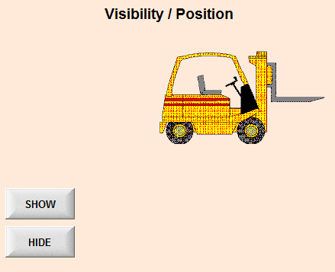

Object menghilang / hidden.

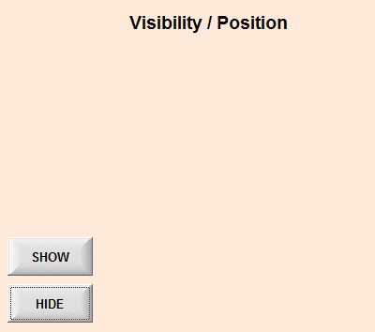
Libraries
Libraries merupakan sekumpulan fungsi yang digunakan untuk menambahkan symbol, picture,custom widget dan activeX control.

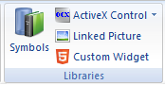
- Symbols : merupakan sekumpulan symbol yang sudah include terpasang pada saat software Ecostruxure Machine ScadaExpert di install.

- ActiveX Control : merupakan object component .NET yang terinstall dikomputer yang dapat dipakai juga pada saat menjalankan runtime Ecostruxure Machine ScadaExpert.

- Linked Picture : digunakan untuk menambahkan gambar dari komputer ke project yang dibuat.

- Custom Widget : digunakan untuk mengimport widget ke dalam project yang dibuat.

Membuat Symbol Library Custom
Symbol library buatan sendiri digunakan untuk memudahkan saat melakukan proses pengeditan , jika terdapat lebih dari satu object yang sama. Untuk langkah-langkah cara membuatnya adalah sebagai berikut :

- Buat desain Symbol Library pada screen.

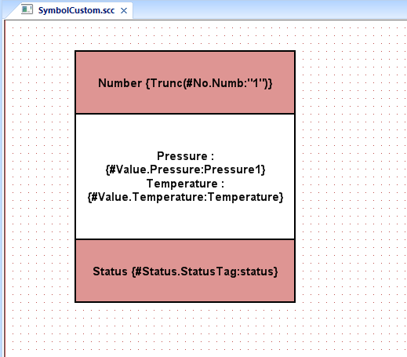
- Select semua object yang akan dijadikan Symbol, Klik kanan dan pilih Create Linked Symbol.

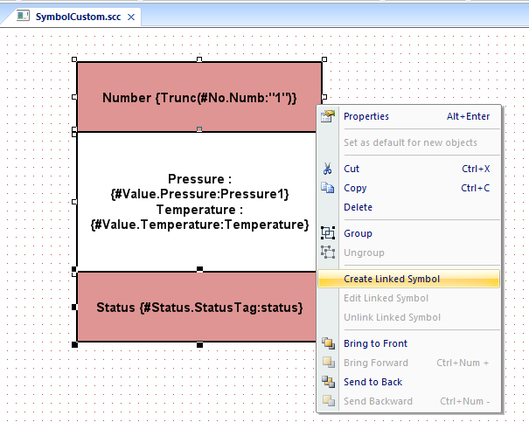
- Untuk melihat hasilnya maka buka Graphic Tab pada Ribbon dan pilih Symbol.

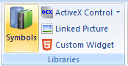
- Expand Folder Project Symbol untuk melihat hasil symbol yang berhasil dibuat.

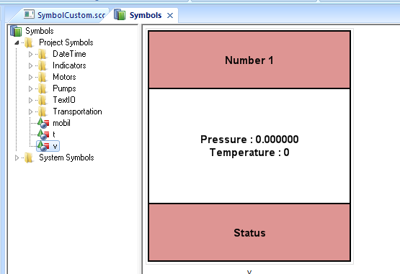
- Pilih Object , drag ke screen untuk memakai symbol yang telah dibuat. Klik Save untuk menyimpan dan F5 untuk menjalankan runtime.

Scripting

- Client Side Scripting

- Screen Script
Screen Script merupakan script yang dapat dijalankan pada saat screen active.Untuk mengatur kode apa saja yang mau ditambahkan dan dijalankan pada sebuah script maka langkah-langkahnya adalah :

- Buka screen yang akan diedit, kemudian buka graphics tab dan pilih script pada group screen.

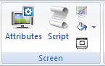
- Maka akan muncul tampilan sebagai berikut.

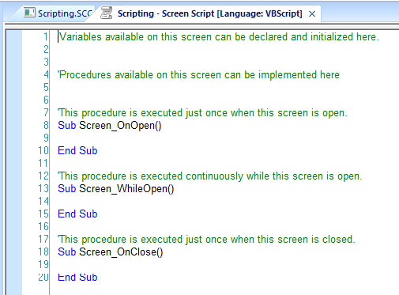

- Cara yang lain yaitu klik kanan pada screen , lalu pilih Screen Script.

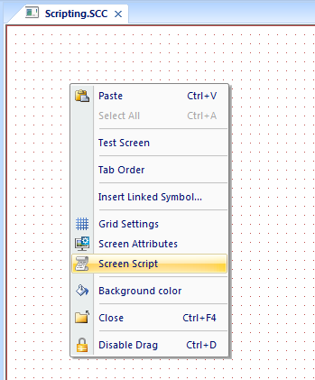
- Nanti akan muncul juga tampilan screen script editing.

Pada Screen script terdapat 3 sub-routine yang dapat digunakan untuk menjalankan sebuah script, sub-routine tersebut adalah :
- Screen_OnOpen() : maksudnya adalah bahwa semua kode yang berada pada sub-routine ini akan berjalan sekali saat screen dibuka.

- Screen_WhileOpen() : maksudnya adalah bahwa semua kode yang berada pada sub-routine ini akan berjalan terus menerus/continuously saat screen terbuka.

- Screen_OnClose() : maksudnya adalah bahwa semua kode yang berada pada sub-routine ini akan berjalan sekali saat screen ditutup.

- Screen Logic
Screen Logic digunakan untuk menambahkan expression pada saat screen active. Langkah-langkah untuk menambahkan screen logic adalah sebagai berikut :

- Buka Graphic tab , pada group Screen pilih attributes.

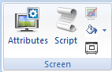
- Setelah terbuka maka tampilannya sebagai berikut.
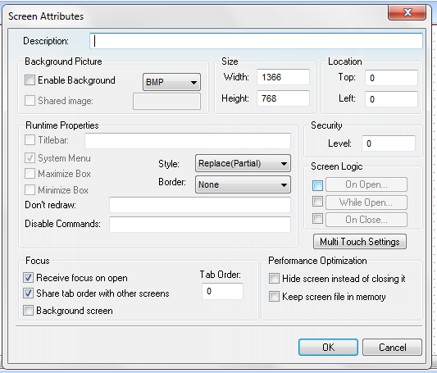
- Centang check-box pada group Screen Logic.

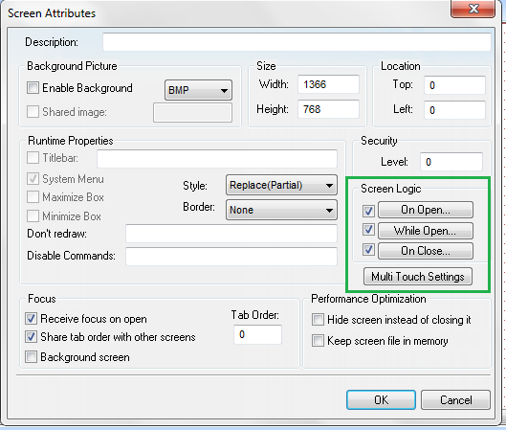
Pada Screen Logic juga terdapat 3 kondisi yang dapat diberikan expression , kondisi tersebut yaitu :

- On Open : maksudnya list expression yang terdapat pada kondisi ini akan dieksekusi sekali pada saat screen pertama kali dibuka.

- While Open : maksudnya list expression yang terdapat pada kondisi ini akan dieksekusi terus menerus/continuously pada saat screen terbuka.

- On Close : maksudnya list expression yang terdapat pada kondisi ini akan dieksekusi sekali pada saat screen tertutup.

- Graphics Script
Untuk melakukan pengeditan pada Graphics script maka perlu membuka worksheetnya terlebih dahulu pada project explorer → graphics tab.

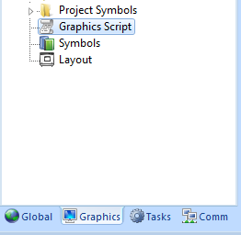
Setelah terbuka maka akan muncul worksheet seperti dibawah ini.

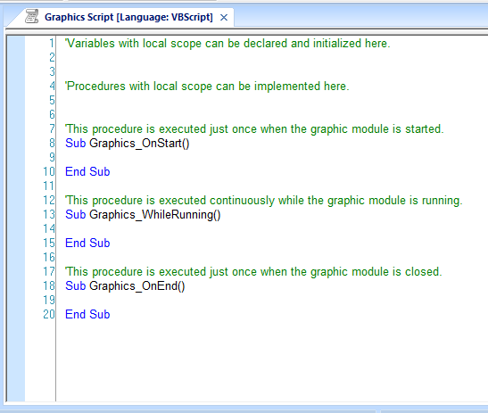
Pada Graphics Script terdapat 3 Sub-routine yang dapat digunakan untuk menjalankan script/kode. Sub-routine tersebut yaitu :

- Graphics_OnStart() : kode yang terdapat pada sub-routine ini akan berjalan sekali pada saat graphics module start.

- Graphics_WhileRunning() : kode yang terdapat pada sub-routine ini akan berjalan terus menerus/ continuously pada saat graphics module running.

- Graphic_OnEnd() : kode yang terdapat pada sub-routine ini akan berjalan sekali pada saat graphics module ditutup/closed.

- Background Task

- Math Worksheets
Math Worksheets digunakan untuk menjalankan logika pemrograman(Program Logic ) menggunakan Built in Script Langguange / Expression yang dapat berjalan secara terus menerus pada saat runtime berjalan.

Untuk membuat Math Worksheets baru langkah – langkahnya adalah sebagai berikut :

- Buka Insert tab pada ribbon dan pilih Math pada group task worksheer.

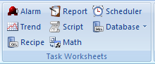

- Maka akan muncul worsheet seperti dibawah ini.

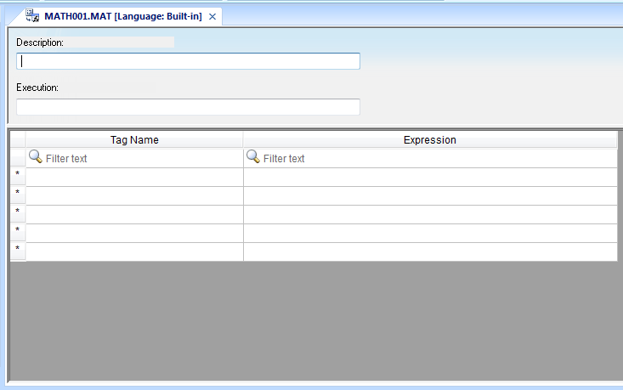
- Cara lainnya yaitu dengan membuka tab task pada project explorer dan cari folder Math.Kemudian klik kanan → Insert

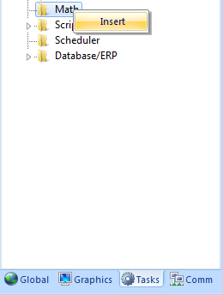

- Setelah klik insert maka akan muncul Math worksheet yang siap digunakan.

Math Worksheet terbagi menjadi 2 bagian utama yaitu :
- Header : menampilkan informasi secara keseluruhan tentang math worksheet serta pengaturan kapan worksheet akan dieksekusi.

- Body : merupakan tempat untuk menambahkan program logic , logical operation yang akan digunakan.
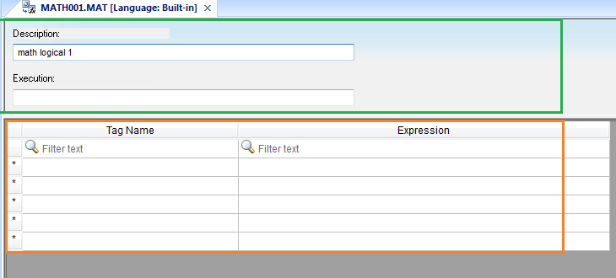
Hal yang dapat diatur pada bagian Header adalah :
- Description field : isi dengan keterangan singkat tentang worksheet yang dibuat.

- Execution field : isi dengan tag atau nilai constant untuk menentukan kapan worksheet akan dieksekusi.

Yang dapat diatur pada bagian body yaitu :

- Tag Name : isikan dengan tag yang akan menerima nilai dari expression .

- Expression : isikan dengan Expression yang akan memberikan nilai pada tag.

Untuk memudahkan menentukan kapan math worksheet akan dieksekusi maka biasanya pada kolom execution diisikan nilai constant, sehingga pada saat runtime berjalan maka math worksheet akan langsung aktif mengeksekusi.

- Script Worksheet
Script Worksheets digunakan untuk menjalankan logika pemrograman(Program Logic ) menggunakan bahasa VB Script yang dapat berjalan secara terus menerus pada saat runtime berjalan.
Untuk membuat Script Worksheet baru langkah-langkahya adalah sebagai berikut :

- Buka Insert tab pada ribbon kemudian pilih script pada group task worksheet.

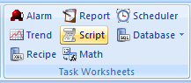
- Setelah diklik maka akan muncul worksheet seperti dibawah ini.

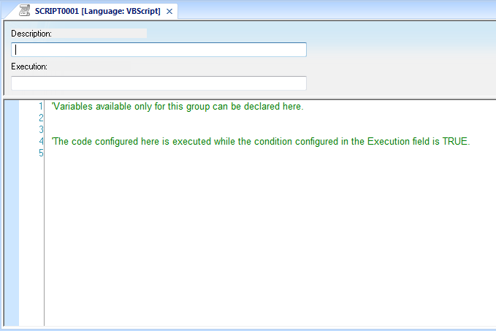
- Cara lain untuk menambahkan script worksheet yaitu dengan membuka tab task pada project explorer, kemudian pilih folder script → klik kanan insert.

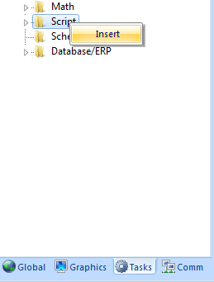
- Setelah diklik insert maka akan muncul script worksheet yang sama seperti cara yang pertama.

Script Worksheet memiliki 2 bagian utama yang dapat diatur yaitu :
- Header : berisi tentang informasi secara menyeluruh mengenai script worksheet yang dibuat serta pengaturan kapan akan dieksekusi.
- Body : berisi script VB yang siap dieksekusi untuk menjalankan logika program(Program Logic).
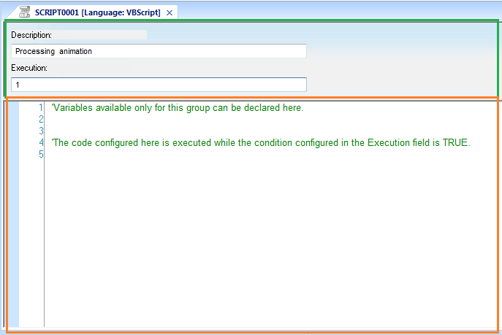

Yang dapat diatur pada bagian Header adalah :

- Description field : isikan dengan informasi umum tentang script worksheet.

- Execution field : isikan dengan tag atau nilai constant untuk menjalankan script worksheet.

Pada bagian Body dapat ditambahkan kode berupa :

- VB Script : isikan kode berbahasa VB yang suport terhadap sistem operasi yang digunakan.

- Built-in Langguange : isikan kode built-in dengan cara menambahkan $ pada setiap expression yang digunakan.

- Startup Script Worksheet
Startup script worksheet merupaka script worksheet yang akan langsung dieksekusi pada saat project runtime berjalan. Startup script worksheet ini menggunkan tampilan VBScript mode.
Untuk memulai mengeditnya maka langkah langkahnya adalah sebagai berikut :

- Masuk ke Task tab pada project explorer lalu expand folder Script.

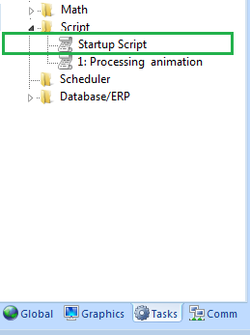
- Setelah terbuka maka tampilannya seperti di bawah ini.

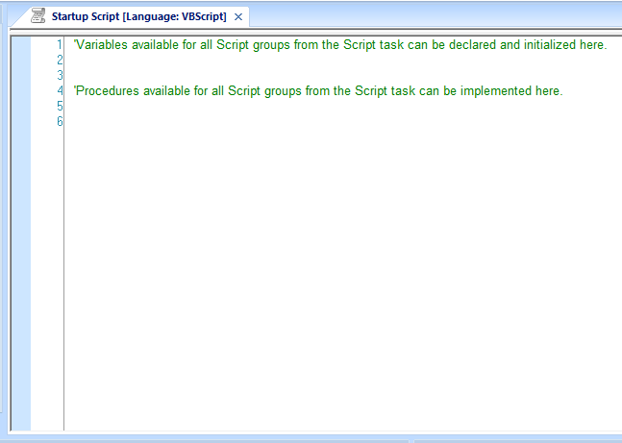
- Scheduler
Scheduler digunakan untuk mengeksekusi logika program(program logic) meggunakan built-in langguange pada waktu , interval , trigger yang khusus.

Untuk menambahkan Scheduler workshet pada project langkah-langkahnya adalah sebagai berikut :
- Buka Insert tab lalu pilih Scheduler pada group task worksheet.

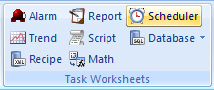

- Setelah diklik maka akan muncul tampilan scheduler worksheetnya.

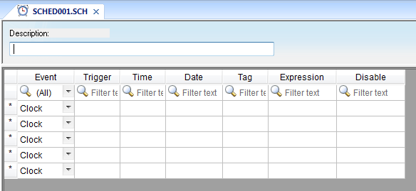

- Cara lain untuk menambahkan scheduler worksheet yaitu dengan membuka Task tab pada project explorer, kemudian klik kanan pada folder scheduler → insert.

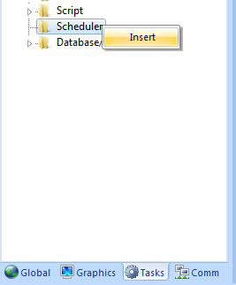

- Setelah diklik insert maka akan muncul scheduler worksheet yang sama seperti cara yang pertama.

Scheduler Worksheet terbagi menjadi 2 area yaitu :

- Header : berisi tentang deskripsi scheduler worksheet yang dibuat.

- Body : tempat untuk mengisi tag, expression,condition , serta event yang akan dijalankan.

Parameter – parameter yang terdapat pada Scheduler worksheet adalah :

- Description field : deskripsi mengenai worksheet yang telah dibuat sebagai sarana dokumentasi.

- Event : terbagi menjadi 3 type
      - Clock : Event berdasar pada waktu yang kurang dari 24 jam.

      - Calendar : Event berdasar pada waktu lebih dari 24 jam

      - Change : Event berdasar perubahan tag pada trigger field.

- Trigger field : digunakan hanya pada saat Event bertype change, jika nilai dari tag berubah maka expression akan dijalankan/discan.

- Time field : digunakan hanya pada saat Event bertype clock/calendar.

- Date field : digunakan hanya pada saat Event bertype calendar.

- Tag field : isikan dengan tag penerima nilai dari expression yang dijalakan.

- Expression field : isikan dengan expression apa yang mau dijalankan.

- Disable field : digunakan untuk menonaktifkan expression yang telah dibuat pada saat runtime.

Alarm dan Events

- Alarm
Alarm digunakan untuk menampilkan pesan kepada operator tentang problem, kondisi abnormal yang sedang terjadi sehingga dapat segera melakukan perbaikan atau koreksi.Alarm dapat dibuat menggunakan tag tipe numeric(integer dan real) atau tipe bit(boolean), tipe data string tidak dapat dikonfigurasi untuk menjadi sebuah alarm pada project.

Jika alarm yang dibuat bertipe numeric maka ada 3 mode yang dapat dipilih :
- Level Alarm(HIHI,HI,LO,LOLO) : alarm akan aktif apabila nilai pada tag > limit(HIHI) , < limit(LOLO) atau sama dengan limit (HI,LO).

- Rate Alarm(Rate) : alarm akan aktif apabila nilai yang naik atau turun melebihi batas waktu yang telah ditentukan(time frame).

- Deviation Alarm(Dev - , Dev +) : alarm akan aktif apabila nilai deviasi lebih dari nilai Dev+ atau kurang dari nilai Dev-.

Sedangkan jika alarm yang dibuat bertipe boolean maka ada 2 mode yang dapat dipilih :
- Level Alarm (HI,LO) : alarm akan aktif jika nilai pada tag berubah ke 1/true (HI) , nilai pada tag berubah ke 0/false(LO).

- Rate Alarm(Rate) : alarm akan aktif jika nilai pada tag berubah(true/false) melebihi batas waktu yang telah ditentukan(time frame).

Dalam pembuatan alarm hal – hal yang harus diperhatikan yaitu bahwa setiap tag hanya dapat dikonfigurasi menjadi satu alarm pada worksheet yang sama.Jika menginginkan membuat 2 buah alarm berbeda menggunakan satu buah tag , maka dapat menambahkan worksheet baru pada folder alarms.

Pada saat runtime berjalan maka akan ada 3 kondisi yang akan terjadi pada alarm yaitu :

- Active : ini berarti bahwa alarm yang telah dibuat sedang aktif dan belum di lihat oleh operator(di – acknowledged).

- Acknowledged : ini berarti bahwa alarm masih aktif tetapi telah dilihat oleh operator.

- Normalized : ini berarti bahwa alarm tidak aktif lagi, dan nilai pada tag berada pada rentang yang normal.

- Alarm Worksheet
Alarm worksheet merupakan worksheet yang digunakan untuk mengkonfgurasi alarm.Untuk menambahkannya pada project langkah-langkahnya adalah sebagai berikut :

- Buka Insert tab, kemudian pilih alarm yang berada pada group task worksheets.

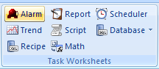
- Setelah itu maka akan muncul tampilan seperti di bawah ini.

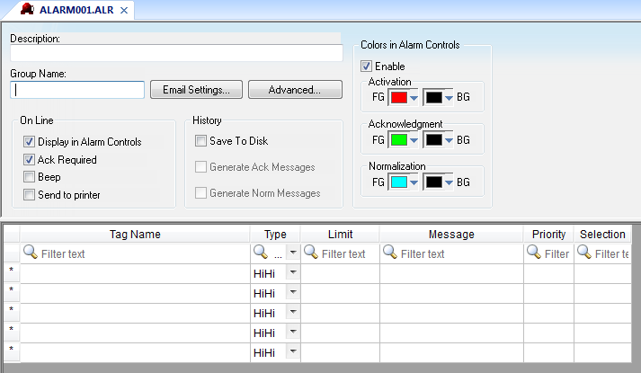
- Cara lain, masuk ke tab task pada project explorer dan klik kanan → insert di folder alarm.

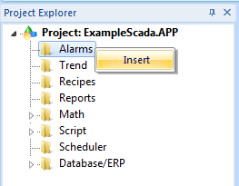
- Maka akan muncul worksheet yang sama seperti cara pertama.

Setiap Alarm worksheet terbagi menjadi 2 area utama yaitu :
- Header : berisi tentang deskripsi umum dari worksheet , diguanakan pula untuk mengatur semua tag alarm yang berada pada group worksheet yang sama, format warna dari alarm saat aktif,acknowledge,normal.

- Body : berisi kolom untuk membuat message dari tag(numeric/bit).

Parameter – parameter yang terdapat pada Alarm worksheet adalah :
- Description : digunakan untuk menambahkan sebuah informasi pada setiap worksheet.

- Group Name : digunakan untuk memfilter alarm pada saat runtime.

- Email Setting : digunakan apabila alarm yang aktif selama runtime akan dikirimkan melalu email ke operator.

- Advanced : digunakan apabila ingin menggunakan fitur yang lebih lanjut tentang alarm worksheet.

- On Line
      - Display in Alarms Controls : jika check-box active maka alarm yang telah diatur pada worksheet dapat ditampilkan di screen menggunakan object alarm/events.

      - Ack Required : jika check-box active maka alarm yang muncul pada saat runtime akan tetap ada pada object alarm/events walaupun nilai pada tag telah normal.Untuk menghilangkannya operator harus meng-acknowledged dan menunggu nilai pada tag normal.

      - Beeps : jika check-box active maka komputer akan berbunyi saat ada alarm yang aktif dan perlu di-acknowledge.
      - Send to Printer : jika check-box active maka apabila ada alarm yang muncul saat runtime akan langsung memberikan signal ke printer untuk mencetak alarm tersebut.

- History
      - Save to disk : jika check-box active, maka alarm messages yang aktif selama runtime akan tersimpan pada history log.
      - Generate Ack Messages : jika check-box active, maka alarm messages yang aktif selama runtime akan tersimpan di history log apabila alarm tersebut telah di acknowledge oleh operator.
      - Generate Norm Messages : jika check-box active, maka alarm messages yang aktif selama runtime akan tersimpan di history log apabila alarm tersebut telah berubah ke kondisi normalized.

- Color in Alarm Controls : jika check-box active, maka semua alarm yang dibuat pada worksheet akan muncul dengan warna berdasar pada kondisinya(active,acknowledgement,normalized).Jika check-box unactive maka warna alarm dapat diatur melalu object alarm/events.

- Tag Name : nama tag yang akan dihubungkan dengan alarm messages.

- Type : tipe – tipe alarm yang dapat dipilih sesuai kebutuhan (HIHI,HI,LO,LOLO,Rate,DevP,DevM).

- Limit : untuk mengisi limit masing – masing alarm.

- Message : untuk mengisi teks message yang akan dihubungkan pada tag.

- Priority : digunakan untuk filtering alarm saat runtime.

- Selection : digunakan untuk filtering display alarm pada saat runtime.

Membuat Alarm Task pada Project

Untuk mulai membuat alarm pada project langkah-langkahnya adalah sebagai berikut :

- Buka Insert tab, kemudian pilih alarm pada group task worksheet.

- Atur alarm worksheetnya dan isi dengan alarm sesuai kebutuhan.

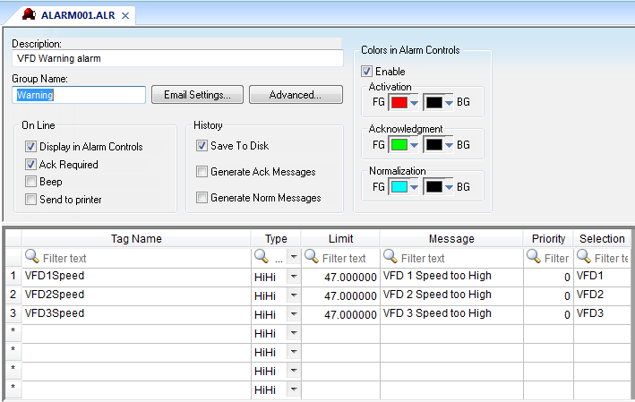

- Klik save dan tutup alarm worksheet ALARM001.ALR, tambahkan lagi alarm worksheet dengan klik alarm pada task worksheets.

- Buat alarm sesuai kebutuhan dan pastikan type alarmnya berbeda dengan sebelumnya.Klik save dan tutup ALARM002.ALR

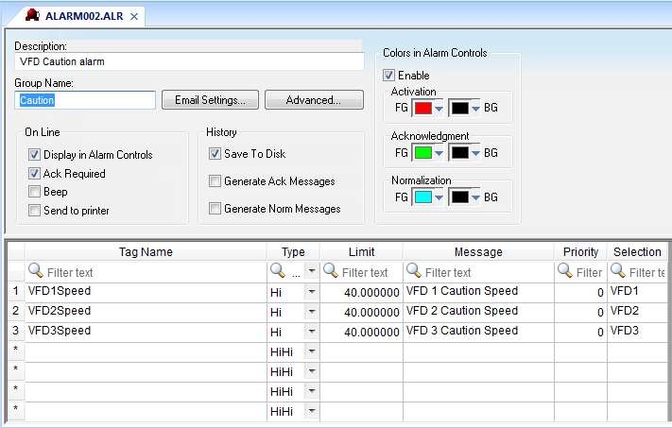

- Untuk memfilter alarm pada saat runtime maka buat tag untuk mengaktifkann filter.

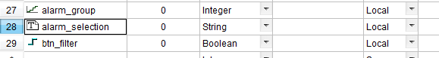
- Buat alarm/events object dengan cara klik Graphic tab dan pilih alarm/events pada group data object.kemudian drag object ke screen.

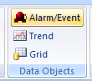
- Maka akan muncul tapilan sebagai berikut.

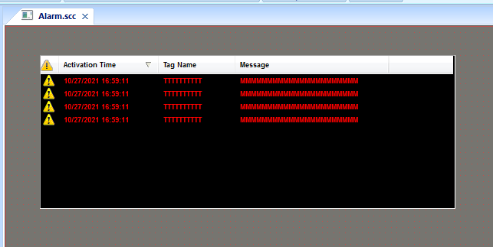

- Double klik untuk membuka properties dari object alarm/events.Typenya pilih Alarm Online.

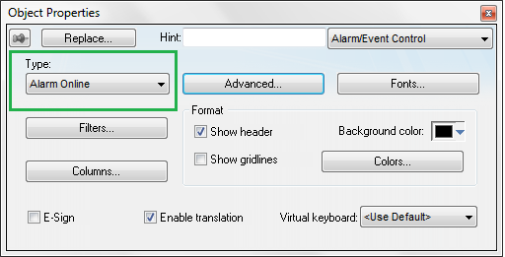

- Klik Columns untuk mengatur kolom apa saja yang muncul pada object.Untuk mengubah ukuran lebar dari masing – masing kolom maka dapat diatur di bagian properties.

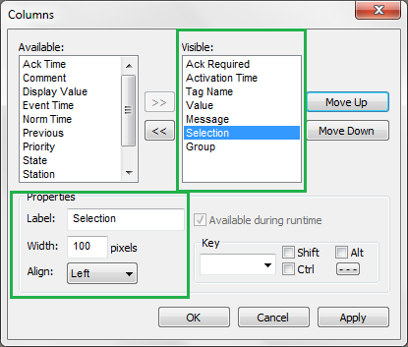

- Klik Filters untuk mengatur display alarm pada saat runtime.Pada bagian Group dan Selection isikan dengan nama tag untuk filter.

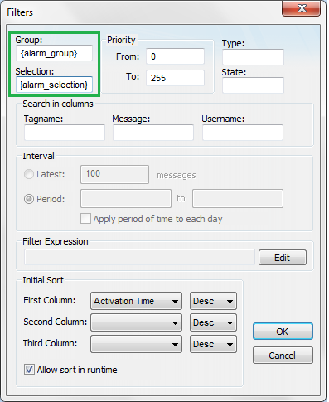
- Buat Combo – box untuk memilih filter pada saat runtime.

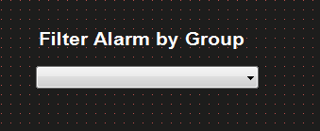
- Double klik untuk membuka properties dari combo – box . Isi kolom position dengan tag untuk filter ( alarm_group).

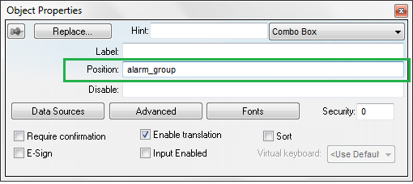

- Klik data sources untuk mengatur list yang akan ditampikan pada combo – box.Pilih setting untuk mulai menambahkan list.

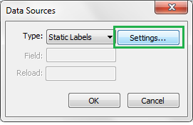
- Tambahkan list , klik OK untuk menutup dialog.

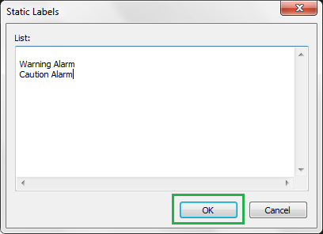
- Buat Combo – box satu lagi untuk memfilter alarm berdasarkan Selection.

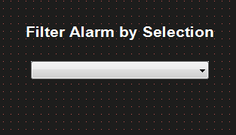
- Double klik pada combo – box untuk membuka propertiesnya. Pada kolom Label isikan dengan tag filter Selection.

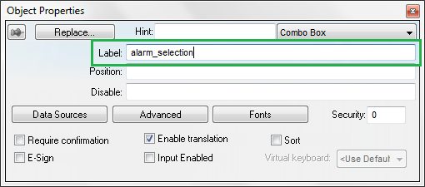
- Klik Datasource untuk menambahkan list label.Pilih Static Label → klik setting.

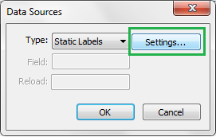
- Tambahkan list , klik OK untuk menutup dialog.

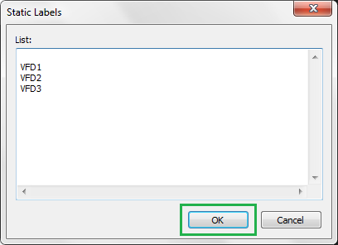
- Buat 2 buat button untuk meng-acknowledged alarm yang aktif pada saat runtime.

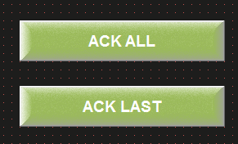

- Double klik untuk membuka properties, pada bagian command isikan dengan fungsi toggle.

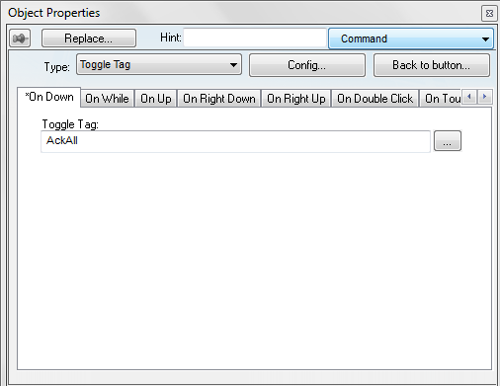
- Untuk button berikutnya, isikan bagian command dengan fungsi toggle dan tag yang berbeda.

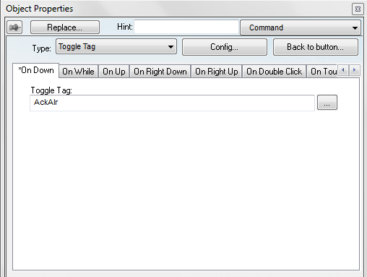
- Untuk menampilkan alarm history pada saat runtime maka perlu membuat object alarm baru.

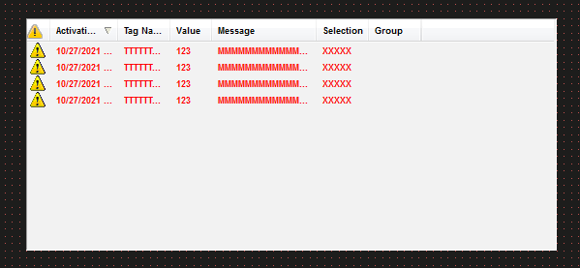
- Double klik untuk membuka properties, pada type pilih alarm history.

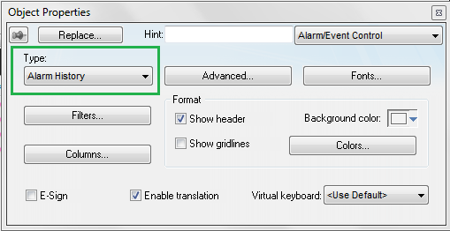
- Klik Advanced untuk mengatur munculnya dialog filter alarm pada saat runtime.

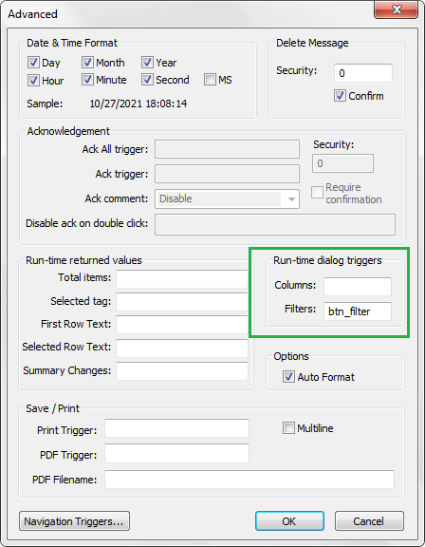
- Buat sebuah button untuk mengaktifkan filter alarm history, kemudian pada bagian command isikan tag btn_filter pada fungsi toggle.
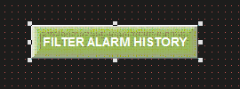
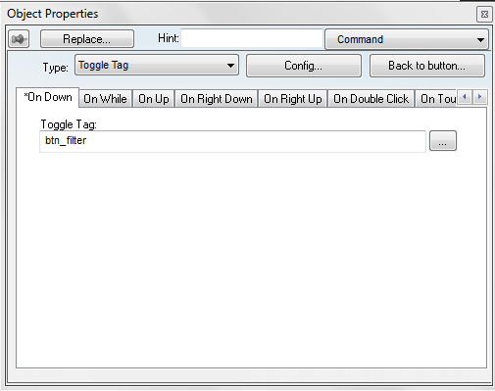

- Klik Save untuk menyimpan dan F5 untuk menjalankan runtime.
Tampilan saat runtime, alarm active, belum acknowledge.

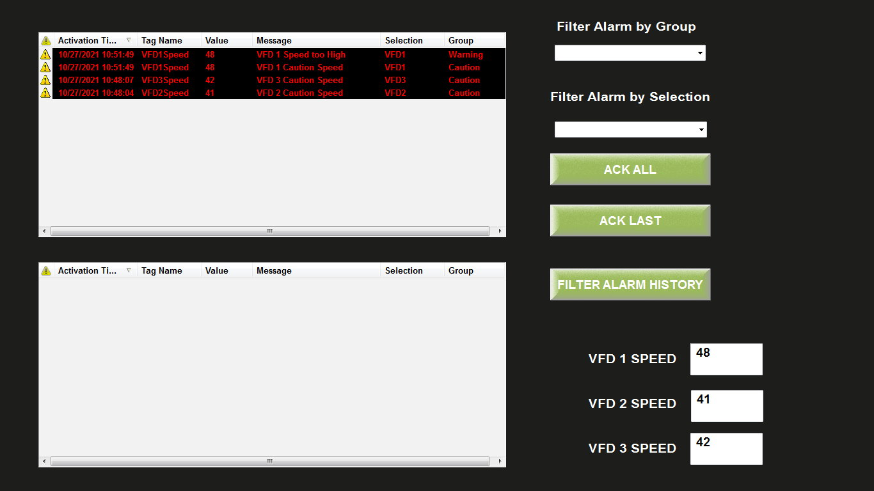
Tampilan saat alarm sudah diacknowledge

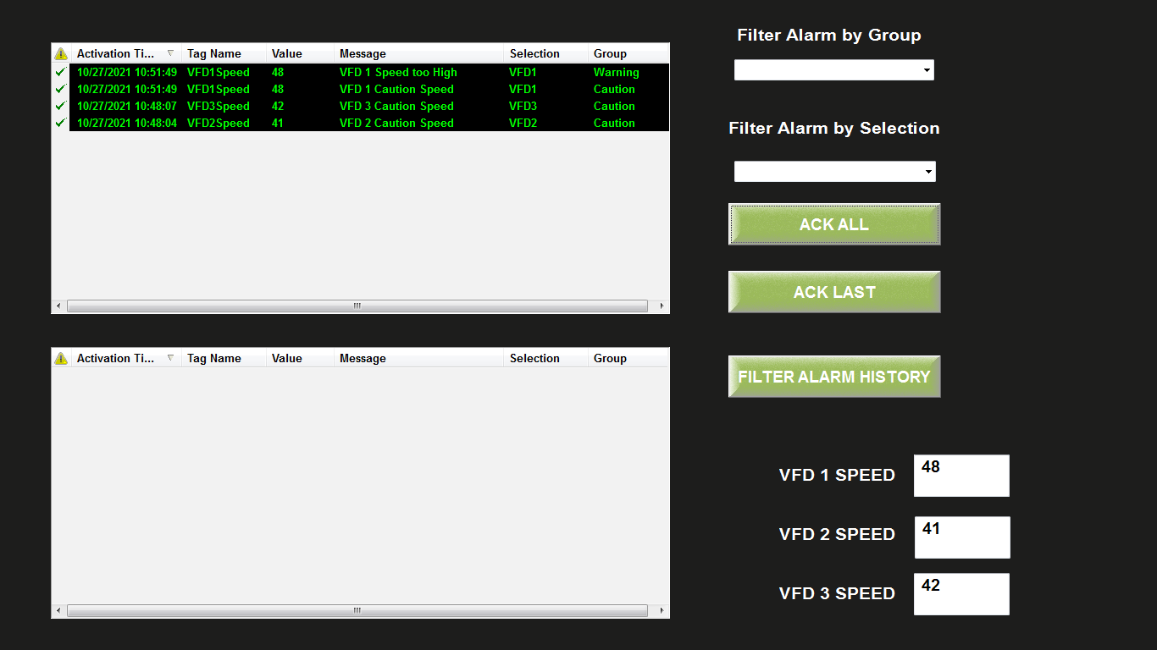
Tampilan saat alarm di filter
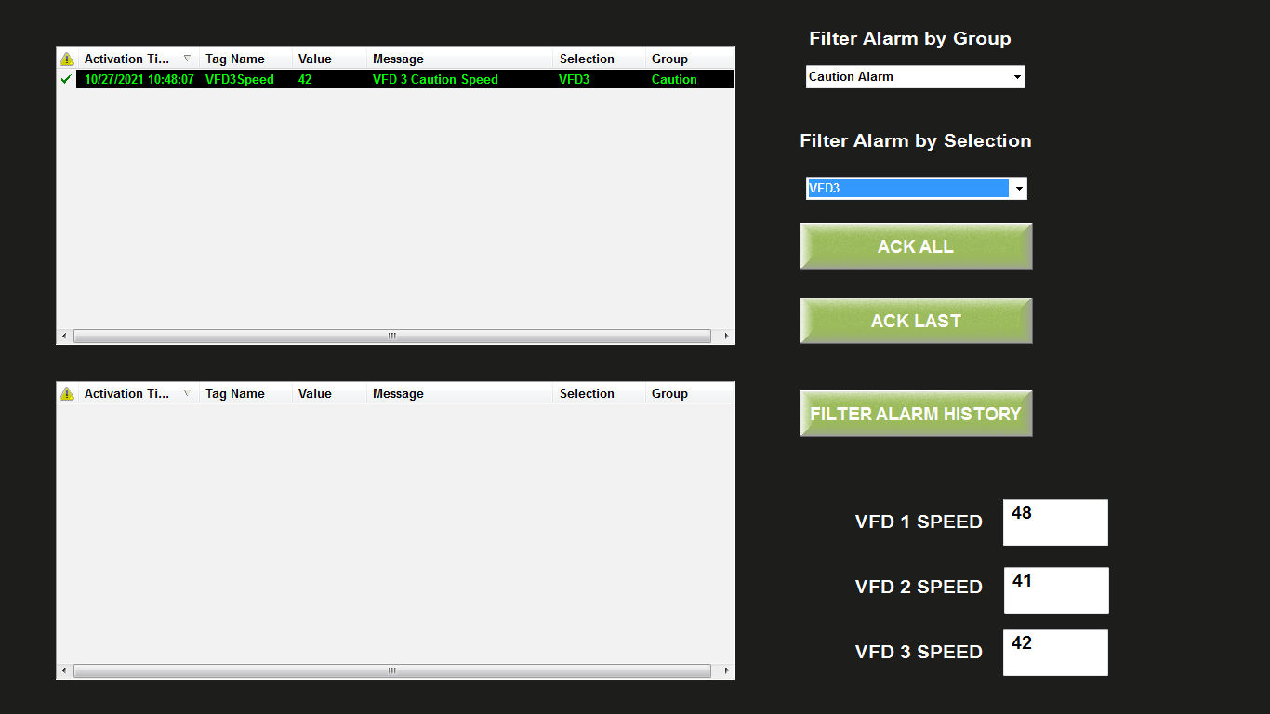
Tampilan alarm history tanpa filter

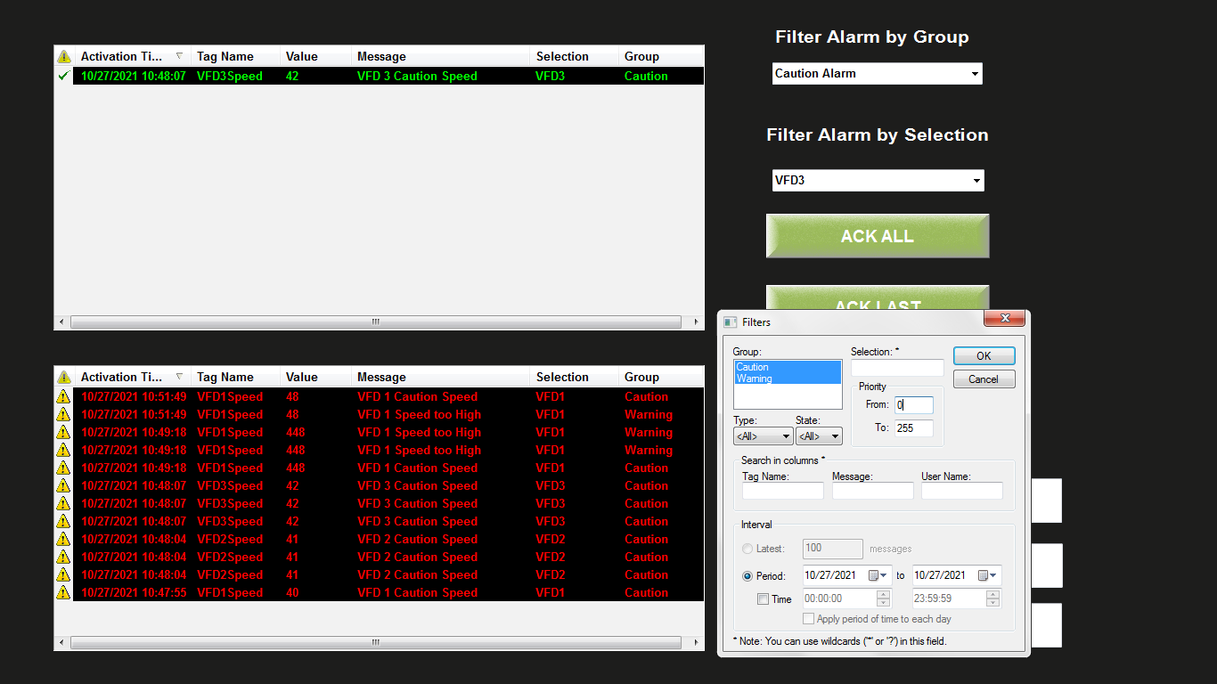

- Events
Events menampilkan hal apa saja yang terjadi pada saat runtime dijalankan.Hal tersebut dapat berupa buka tutup screen,perubahan tag( tag change), Load Recipe/ Report, Security Logging.
Untuk melihat data perubahan yang terjadi maka harus melakukan konfigurasi terlebih dahulu apa saja yang mau ditampilkan di bagian Event Logger.

Langkah-langkah untuk menambahkan event pada proect adalah sebagai berikut :

- Buka Global tab pada project explorer , kemudian open Event Logger

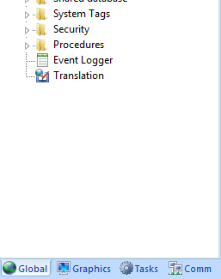
- Setelah terbuka maka akan muncul dialog seperti ini,checklist enable event logger untuk mulai mengatur events apa saja yang ingin disimpan.

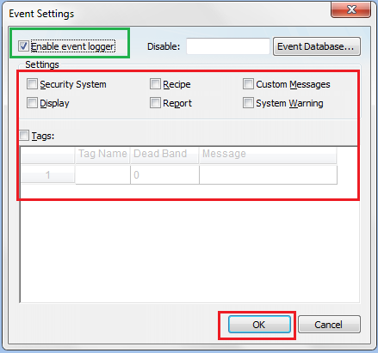
- Sebagai contoh disini akan mencoba menyimpan Display dan Tags.

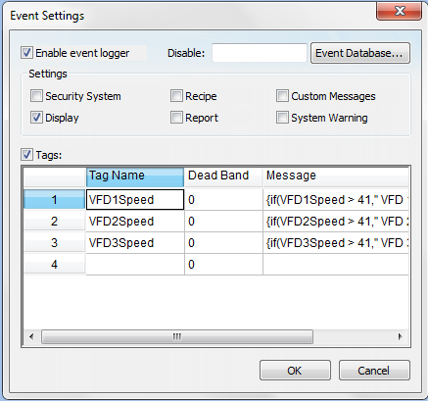
- Buat object alarm/ events untuk menampikan event yang aktif.

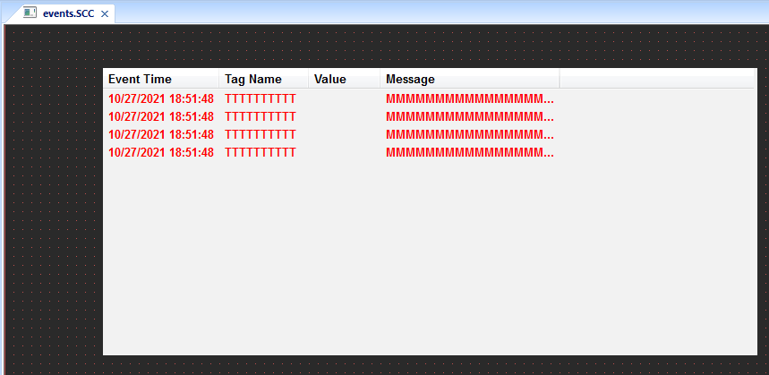

- Double klik untuk membuka propertiesnya.Pada bagian type pilih Event.

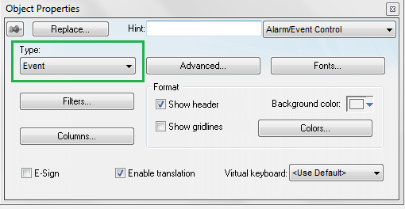
- Klik Columns untuk mengatur kolom apa saja yang tampil.

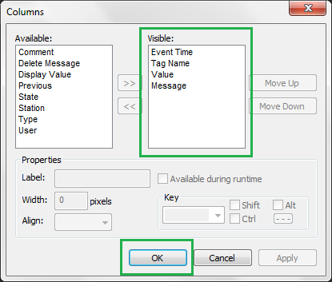
- Klik Save untuk menyimpan dan F5 untuk menjalankan runtime.
Tampilan pada saat ada perubahan buka tutup screen.

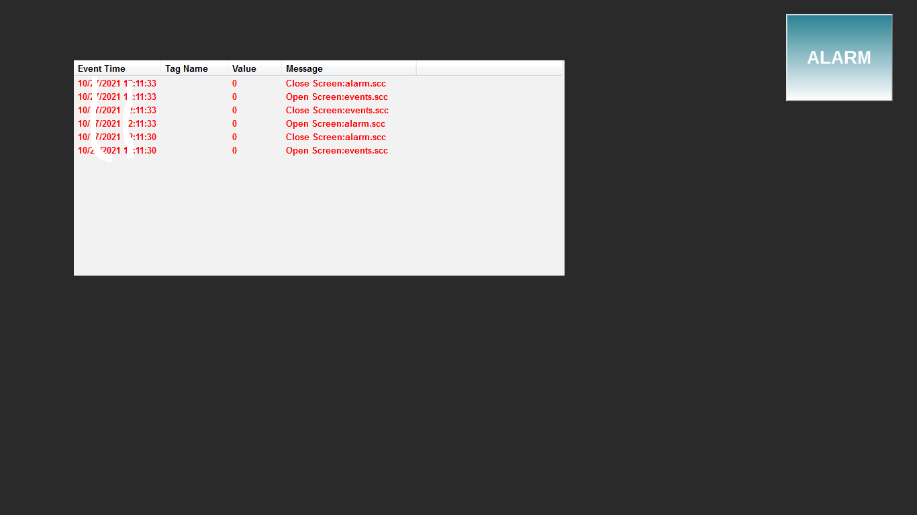
Tampilan saat tag yang terhubung ke event logger mengalami perubahan.

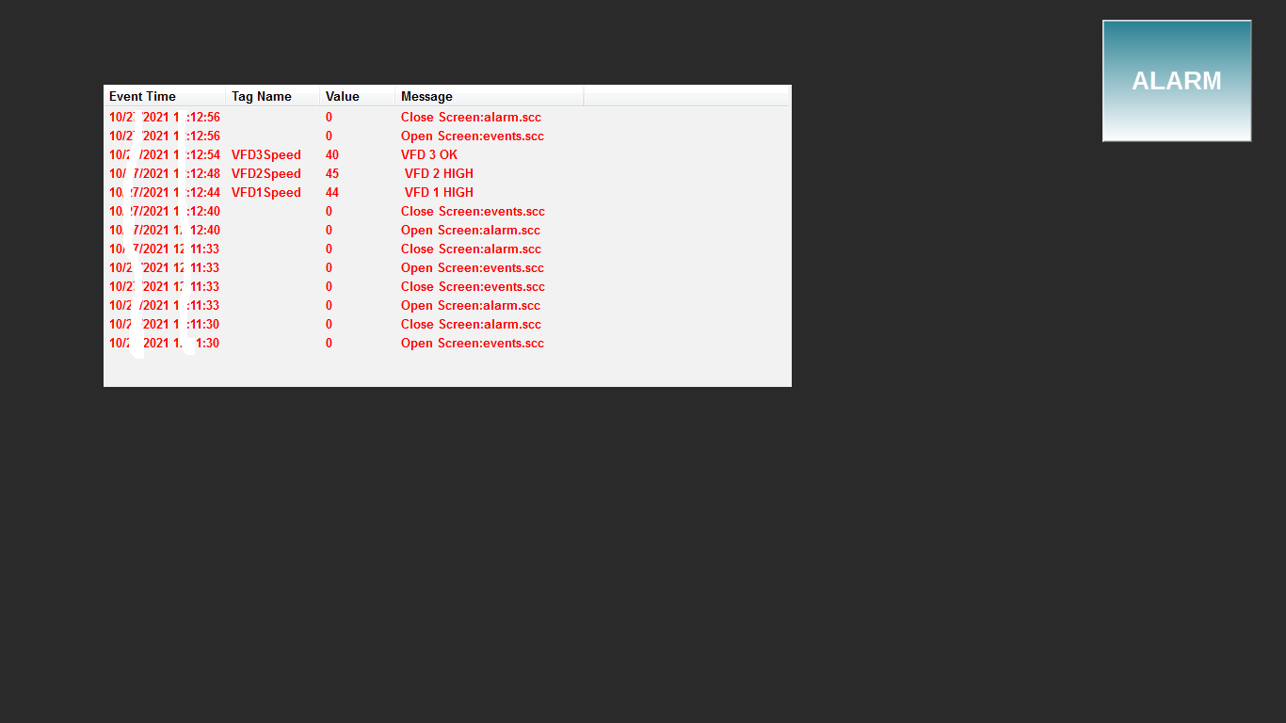
Data Logging dan Display

- Trend
Trend merupakan fitur yang dapat digunakan untuk menampikan nilai dari suatu tag dalam bentuk graphic serta menyimpannya/logging.Trend bisa digunakan untuk menampilkan object secara realtime maupun menampilkan hasil dari nilai yang sudah disimpan pada database.Trend ini terbagi menjadi 2 macam yaitu :

- Trend Task : digunakan untuk mengatur data apa saja yang akan disimpan/logging dalam berbagai macam format.

- Trend Object : digunakan untuk menampilkan data dari sebuah tags baik itu secara realtime maupun hasil logging.

Untuk memulai menggunakan fitur Trend langkah-langkahnya adalah sebagai berikut :

- Trend Task

- Buka insert tab lalu pilih trend task pada group task worksheet.

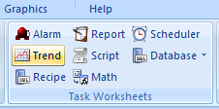
- Cara lain, buka task tab pada project explorer, klik insert di folder trend untuk menambahkan trend worksheet.
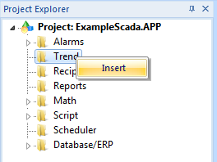

- Tampilan dari Trend worksheet seperti di bawah ini , tambahkan tag yang akan di simpan ke bagian body dari trend worksheet.

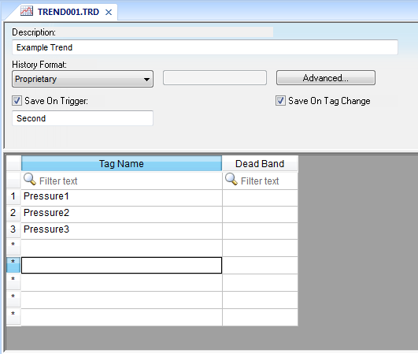
Description field : berisi informasi tentang trend worksheet.

History Format : digunakan untuk memilih tipe dari historical data yang akan dibuat. Bisa dalam bentuk Proprietary, Database , dan Historian.

Save On Trigger : apabila check-box active maka nilai dari tag akan disimpan apabila tag second berubah.

Save On Tag Change : apabila check-box active maka nilai tag akan disimpan apabila ada perubahan.

Advanced : berisi fitur yang dapat digunakan untuk mengatur trend worksheet lebih lanjut.

- Trend Object

- Buka Graphic tab lalu pilih trend pada group Data Objects.

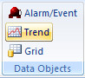
- Drag object ke Screen untuk menambahkan object Trend.

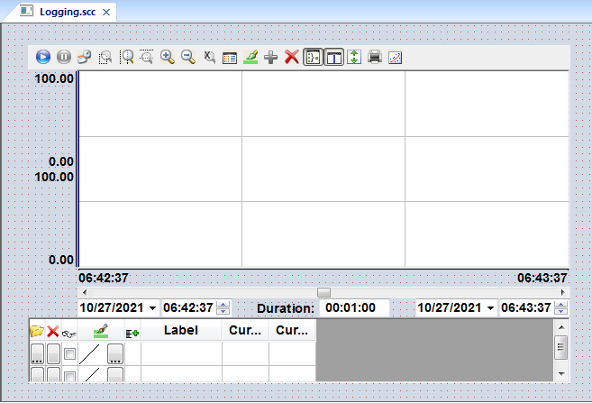

- Double klik pada object untuk membuka properties.

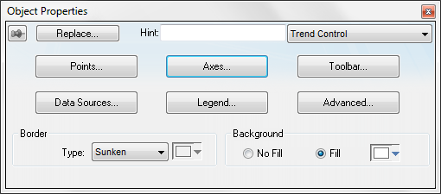
- Klik Points untuk menambahkan data ke dalam trend object.

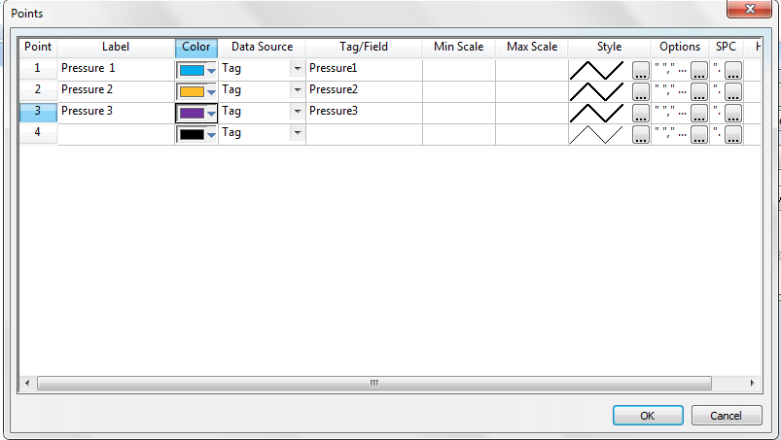
- Klik Legends untuk mengatur banyaknya tags yang bisa tampil pada bagian bawah trend

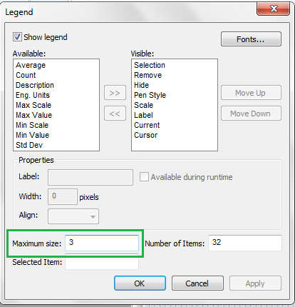
- Klik save untuk menyimpan dan F5 untuk menjalankan runtime.

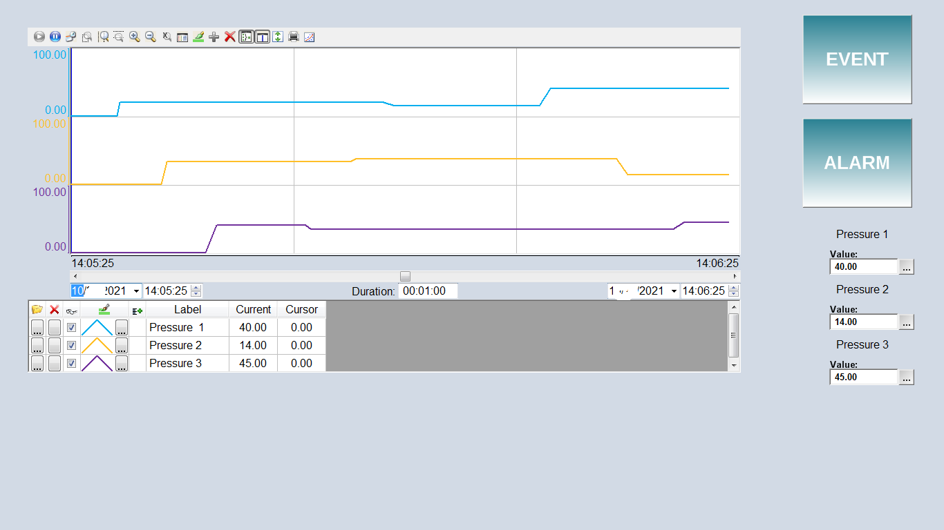
- Grid
Grid merupakan fitur yang dapat digunakan untuk mengakses data dari Class tag, Text file , atau Database.Grid merupakan object berbentuk table yang berfungsi menampilkan informasi berupa sekumpulan data – data.

Untuk menambahkan object Grid pada Project, langkah-langkahnya adalah sebagai berikut :

- Buka graphics tab lalu pilih Grid pada group Data Objects.

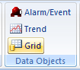
- Klik grid lalu drag object ke dalam screen.

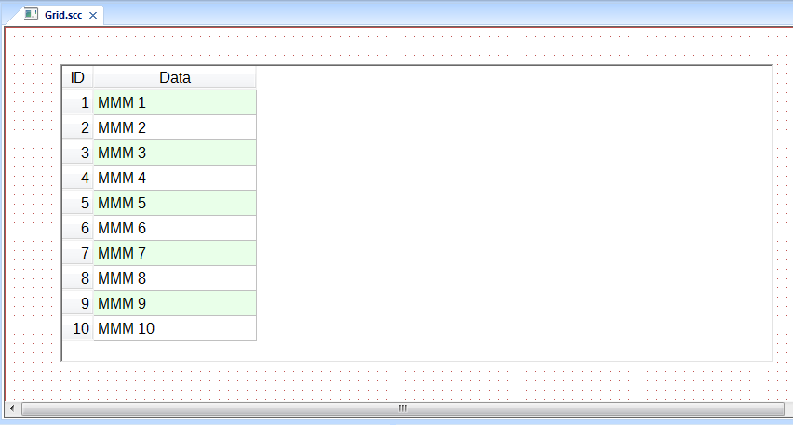

- Double klik untuk membuka properties.

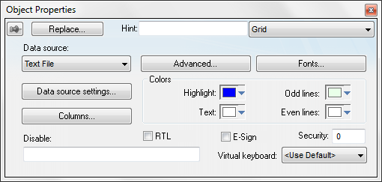
- Untuk contoh pilih Datasourcenya menggunakan Text File.Klik Datasource settings untuk memilih file.

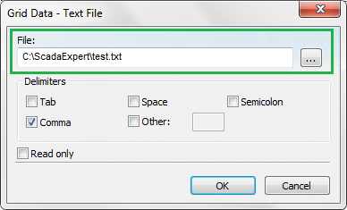
Tampilan pada text file test.txt menggunakan delimiters/pemisah Comma.

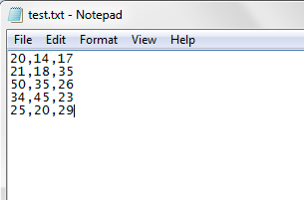

- Klik Columns untuk mengatur label serta ukuran columns.

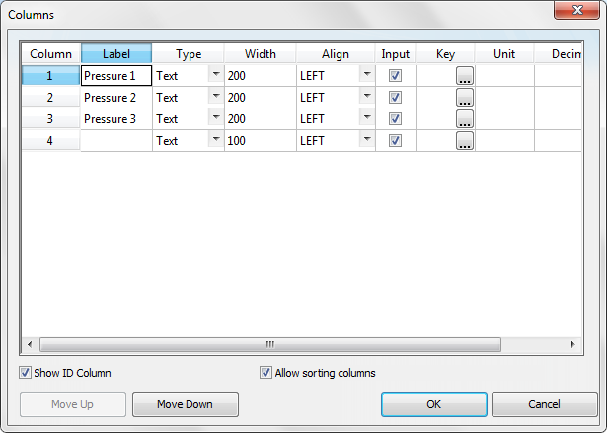
- Klik save untuk menyimpan dan F5 untuk menjalankan runtime.

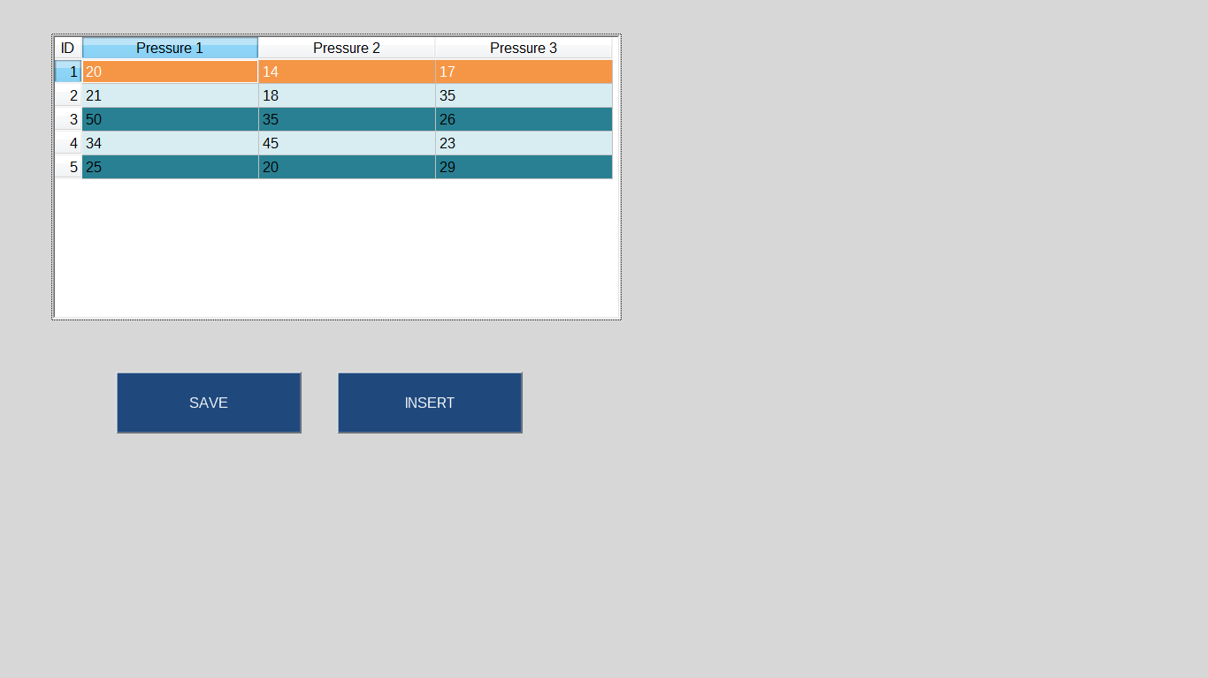
Recipe and Reports

- Recipe
Recipe digunakan untuk mengisi/load nilai tag dari external file atau menyimpan/save nilai tag ke external file.Ini difungsikan agar nilai tidak hilang jika ingin digunakan lagi di lain waktu.Resep ini bertujuan memudahkan dalam mengubah nilai dari tag serta mencegah terjadinya human error(lupa).
Untuk menambahkan recipe pada project, langkah-langkahnya adalah sebagai berikut :

- Buka insert tab pada ribbon, lalu pilih Recipe di group task worksheet.

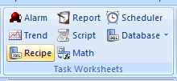
- Cara lain, buka task tab pada project explorer , Klik kanan pada recipe folder → Insert.

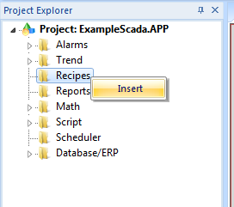
- Setelah dipilih recipe maka akan tampil recipe worksheet seperti ini.

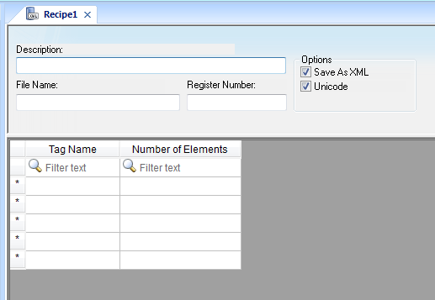
Recipe Worksheet terbagi menjadi 2 area yaitu
- Header : menampilkan informasi secara umum mengenai recipe worksheet yang dibuat.

- Body : untuk menambahkan tag ke dalam recipe worksheet.

Parameter – parameter yang terdapat pada recipe worksheet antara lain :

- Description field : digunakan untuk menambahkan informasi judul deskripsi dari recipe worksheet yang dibuat.

- File name field : digunakan untuk memberi nama file dari recipe yang nanti akan disimpan, pada kolom file name ini dapat diisi menggunakan static text ataupun menggunakan tag.

- Register Number field : digunakan untuk membaca atau menulis DBF file.
- Save As XML : jika check-box active maka recipe akan disimpan menggunakan format XML, sebaliknya recipe akan disimpan menggunakan format DAT.

- Unicode : jika cheeck-box active maka recipe akan disimpan dalam Unicode(2 byte per character), sebaliknya maka recipe akan disimpan dalam ANSI(1 byte per character).

- Tag Name : digunakan untuk memasukan tag yang akan terhubung ke recipe worksheet.

- Number of Elements field : digunakan jika tag berupa array, berapa panjang array yang akan digunakan.
Membuat Recipe pada Project
Untuk membuat recipe langkah-langkahnya sebagai berikut :

- Buat folder untuk menyimpan recipe yang dibuat pada saat runtime.Buat foldernya di dalam folder project.

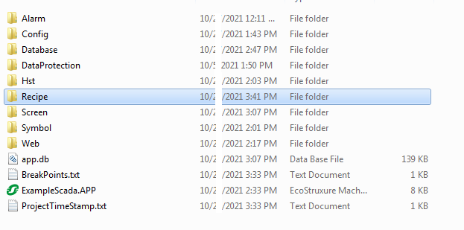
- Untuk memudahkan maka buat sebuah class khusus untuk Recipe , beri nama recipeclass.

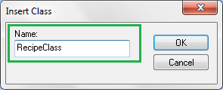
- Isikan member dari class sebagai berikut.

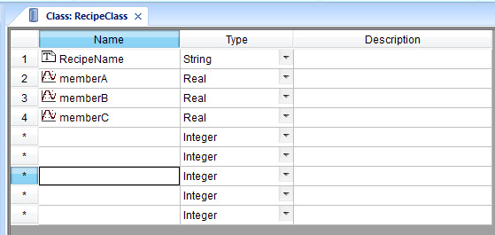

- Buat tag untuk mengatur Load/Save recipe pada saat runtime.

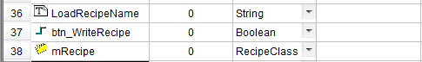
- Buat recipe worksheet baru,isikan paramerternya sebagai berikut.

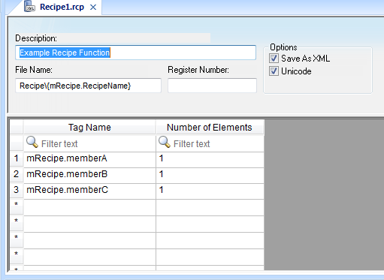
- Buat tampilan pada screen untuk memasukan nilai ke tag recipe.

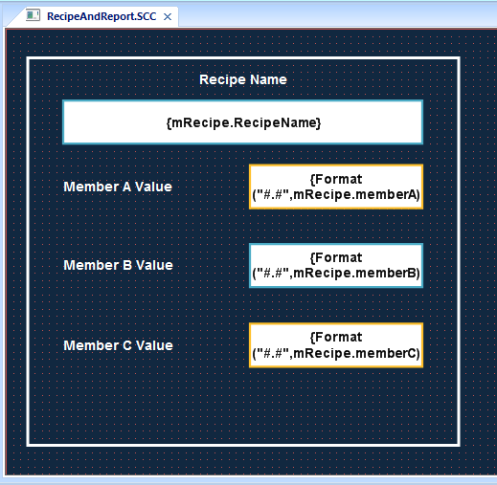
- Tambahkan button untuk menyimpan dan load recipe.

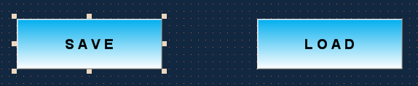
- Pada button save isi commandnya seperti dibawah ini.

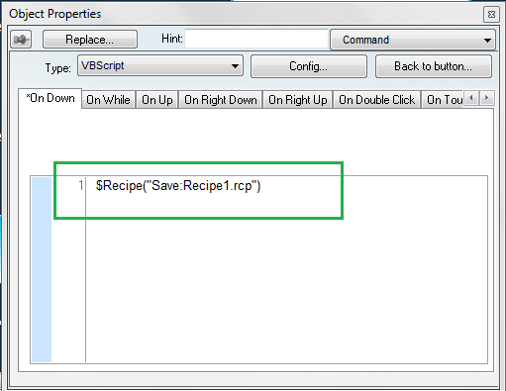
- Untuk button Load pada bagian command isi seperti dibawah ini.

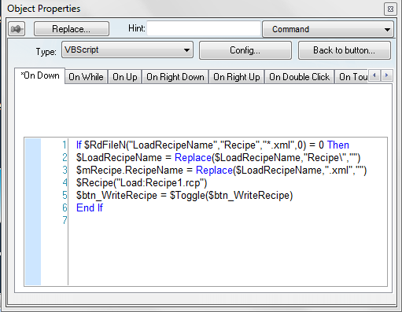

If $RdFileN("LoadRecipeName","Recipe","*.xml",0) = 0 Then
$LoadRecipeName = Replace($LoadRecipeName,"Recipe\","")
$mRecipe.RecipeName = Replace($LoadRecipeName,".xml","")
$Recipe("Load:Recipe1.rcp")
$btn_WriteRecipe = $Toggle($btn_WriteRecipe)
End If

- Klik save untuk menyimpan dan F5 untuk menjalankan runtime.

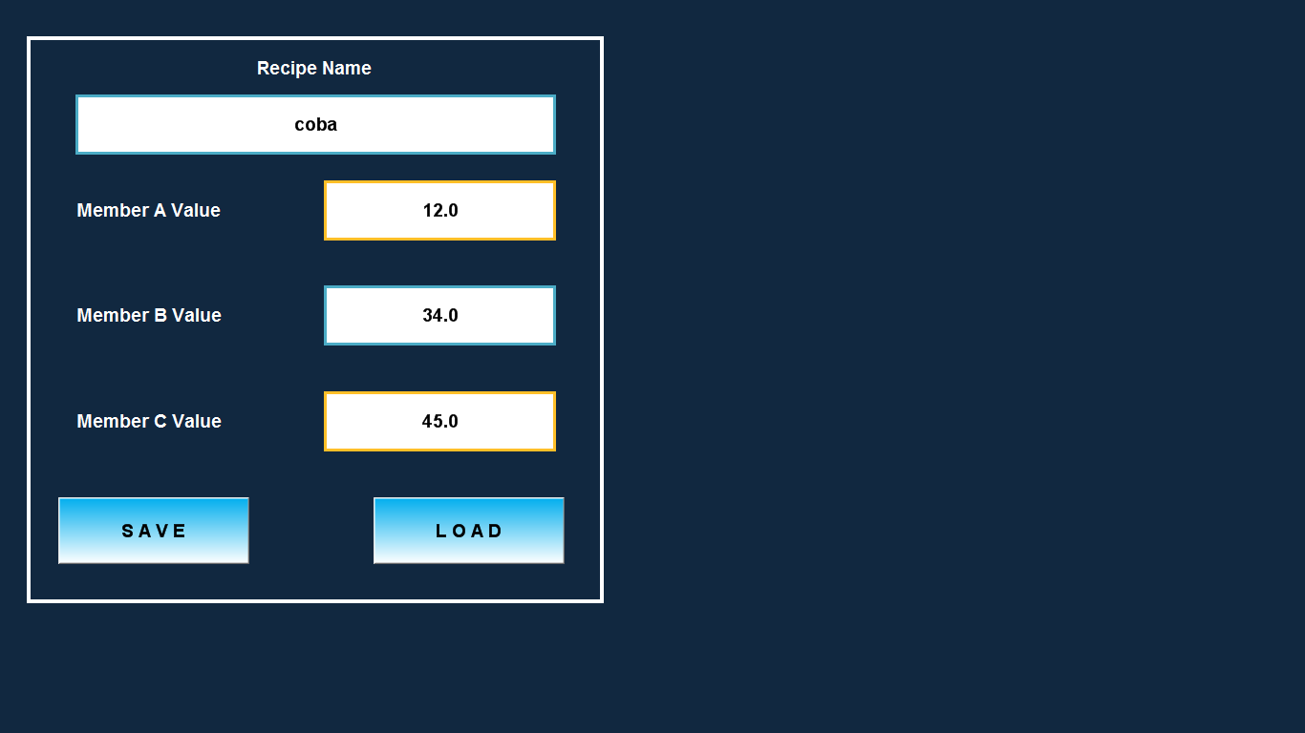
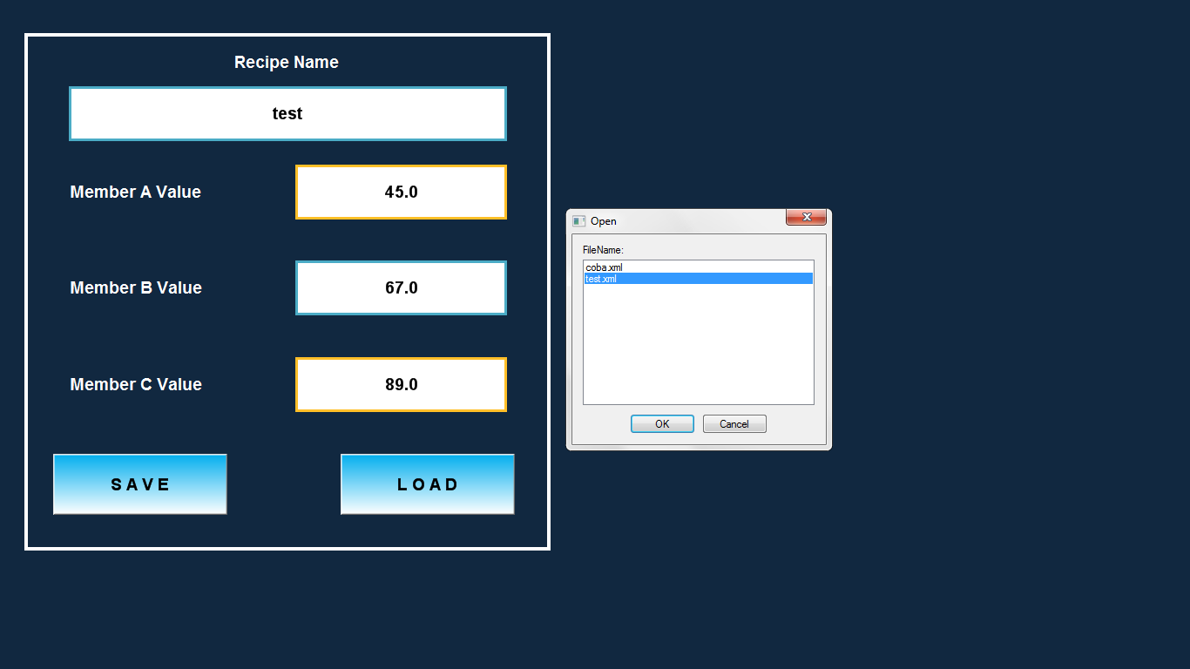
- Reports
Reports digunakan untuk mendesain laporan secara dinamis selama runtime berjalan, selanjutnya laporan tersebut dapat langsung dicetak ataupun disimpan terlebih dahulu di dalam folder komputer.
Untuk menambahkan fungsi report pada project langkah langkahnya adalah sebagai berikut :

- Buka Insert tab pada Ribbon, pilih Report di group task worksheet.

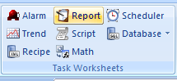
- Cara lain, Buka Task tab pada project explorer , pilih folder report, Klik kanan → Insert.

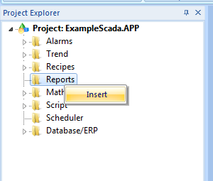

- Setelah terbuka maka akan muncul tampilan report worksheet seperti di bawah ini.

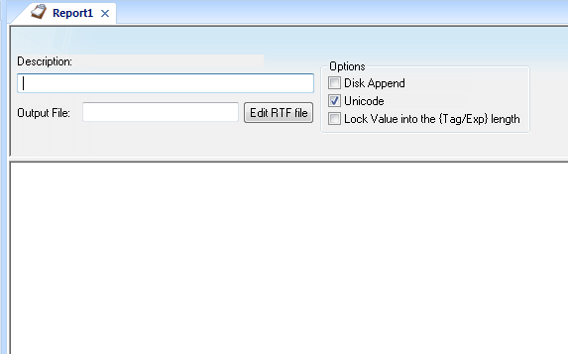
Report Worksheet terbagi menjadi 2 area yaitu
- Header : menampilkan informasi secara umum mengenai recipe worksheet yang dibuat.

- Body : untuk menambahkan tag ke dalam report worksheet, serta untuk mengatur desain tampilan report yang akan dibuat.

Parameter – parameter yang terdapat pada report worksheet antara lain :

- Description field : digunakan untuk menambahkan informasi judul deskripsi dari recipe worksheet yang dibuat.

- Output File field : digunakan untuk mengisi nama dari output file report yang akan dibuat.

- Edit RTF file : digunakan untuk mengedit report yang berformat RTF.

- Disk Append : jika check-box active maka apabila ada report baru dia tidak akan membuat file report baru, melainkan menimpa file yang sudah ada.

- Unicode : jika check-box active maka report akan disimpan dalam format unicode( 2 bytes per characters), sebaliknya maka report akan disimpan dalam format ASCII (1 bytes per characters).

- Lock value into the {Tag/exp} length : digunakan untuk Truncate nilai dari tag yang ada pada report agar tapilannya lebih rapi.

Format file dari report yang dibuat bisa dalam bentuk HTML,CSV,TXT,RTF file.
Membuat Reports pada Project
Untuk menggunakan fitur reports pada project, langkah-langkahnya adalah sebagai berikut :

- Buat folder dengan nama Reports untuk menyimpan hasil report.Folder ini dibuat agar lebih memudahkan dalam melihat hasil file yang telah dibuat.

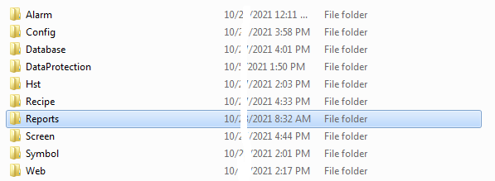
- Untuk membuat report dengan format file .txt maka buat report worksheet baru, kemudian isi header dan body worksheet seperti dibawah ini.

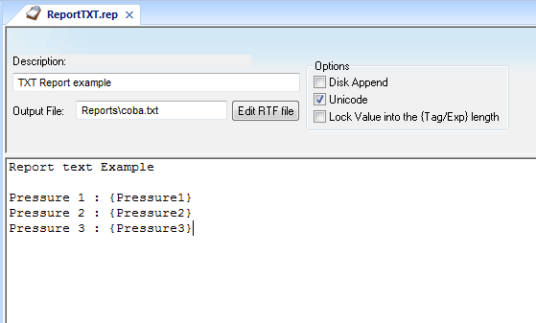
Klik save untuk menyimpan report worksheet yang telah dibuat, beri nama dengan ReportTXT.

- Tambahkan button pada screen untuk membuat report baru pada saat runtime, pada bagian command pilih typenya dengan built-in langguange, dan masukan expression seperti di bawah ini.

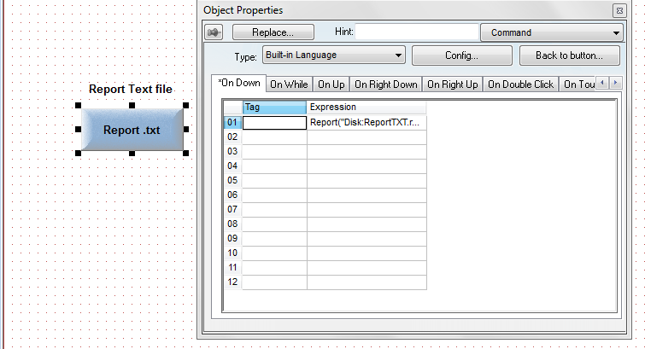
- Klik save untuk menyimpan dan F5 untuk menjalankan runtime.

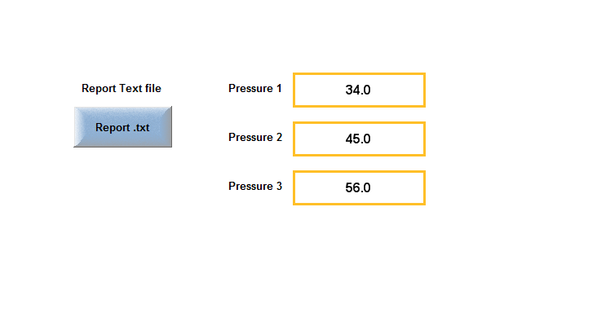

Buka folder report dan lihat hasil report yang telah dibuat.

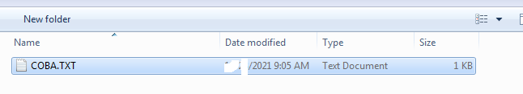
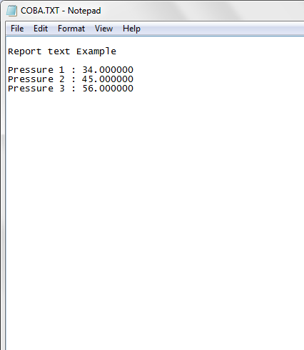

Untuk report dengan tipe file HTML,CSV,RTF langkah-langkah membuatnya sama, tinggal sesuaikan desain bagian body worksheet sesuai kebutuhan/keinginan.

Project Security
Security digunakan untuk memberikan batasan – batasan fitur yang dapat digunakan pada masing-masing group atau user.Security mencegah terjadinya pembajakan pada saat runtime, pembajakan tersebut meliputi pengoperasian menu yang tidak sesuai prosedur dan dapat mengakibatkan trouble/kerusakan pada alat yang dikontrol.

Pada setiap object umumnya terdapat fitur security yang dapat diisi levelnya.Sehingga untuk menggunakan object tersebut sebagaimana fungsinya pada saat runtime maka perlu login dengan user yang berlevel diatas level object tersebut. Contoh fitur security pada object push-button.

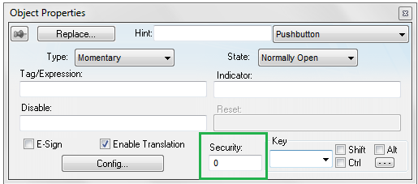
Level yang tersedia berada pada rentang 0 – 255 , masing - masing group atau user memiliki pengaturan range level yang dapat diakses sendiri – sendiri.

Security Mode
Security terdapat beberapa mode yang dapat dipilih, antara lain :

- Local Only : mode yang umum dan paling sering digunakan pada setiap project, artinya user dan group security yang dibuat hanya dapat berfungsi di satu project saja.

- Distributed – Server : artinya user dan group security yang dibuat dapat berfungsi di project lain apabila project tersebut menggunakan mode Distributed – Client serta terhubung dalam satu jaringan(network) yang sama.

- Distributed – Client : artinya user dan group security pada project dapat digunakan sepenuhnya apabila ada project lain menggunakan mode Distributed – Server serta terhubung dalam satu jaringan(network) yang sama.

- Domain LDAP : Lightweight directory acces protocol merupakan metode yang digunakan untuk mengelola user dan group pada project menggunakan software tambahan yangmana software tersebut terhubung pada satu jaringan.Jadi hanya user atau group pada software tambahan tersebut yang dapat mengoperasikan object atau fitur pada runtime.

Mengatur konfigurasi Security System pada Project
Langkah-langkah untuk melakukan pengaturan Security pada project adalah sebagai berikut :

- Buka project tab dan pilih Configure pada group Security system.

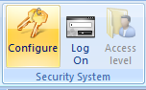
- Akan muncul dialog Security System, check Enable Security System untuk memulai menggunakan fitur security pada project.

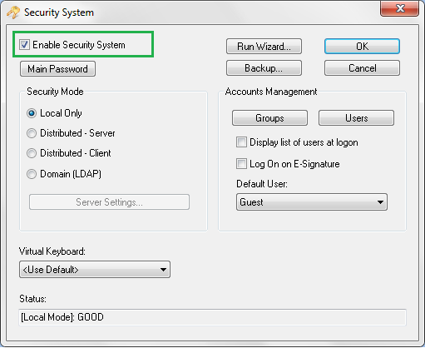

- Klik Groups untuk mengatur/ menambahkan groups baru.

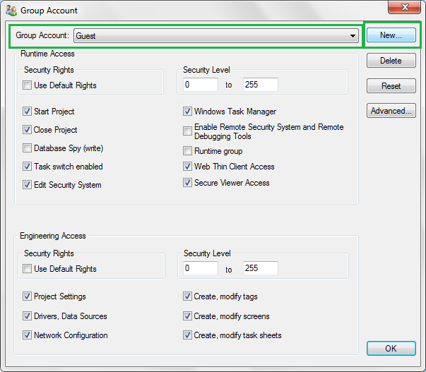
Pada Groups ini dapat diatur security level untuk Runtime Access maupun Engginering Access.

- Klik New untuk membuat Group baru.Pada kolom Group name isi dengan nama group sesuai keinginan.

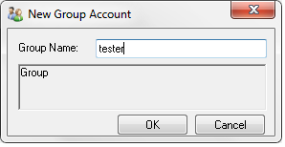
- Atur level serta access apa saja yang boleh dijalankan oleh user pada group tester.Klik OK untuk menutup dialog.

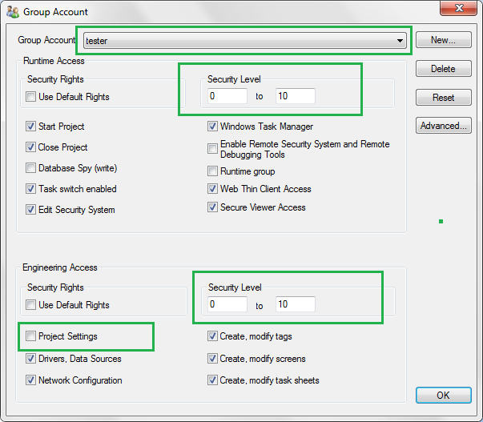
- Pilih Users untuk menambahkan user baru.

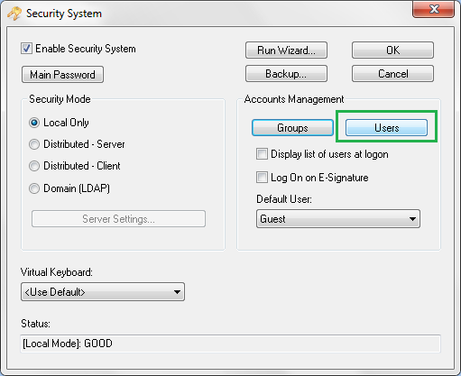
- User Account dialog akan muncul, klik New untuk membuat user baru.

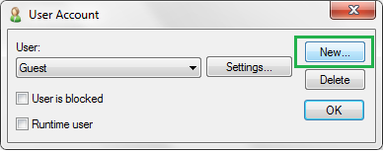
- Atur nama serta password dari user sesuai keinginan , pilih group tester(group baru).Klik OK jika semua sudah diatur.

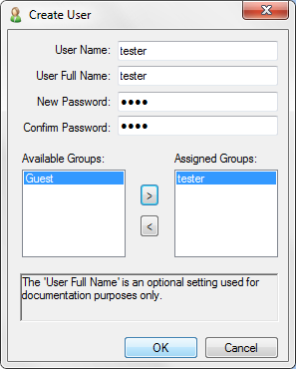

- Untuk mencoba maka buka project tab dan pilih Logon pada group Security System.

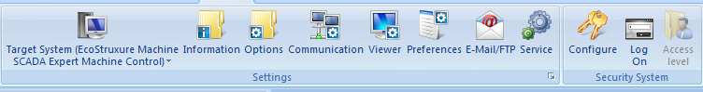
Perhatikan pada group settings, karena pada saat ini user tester belum aktif maka menu Settings pada project tab masih bisa diakses. Jika user tester aktif maka menu ini tidak bisa diakses.

- Masukan Username dan password untuk LogOn.Klik OK.

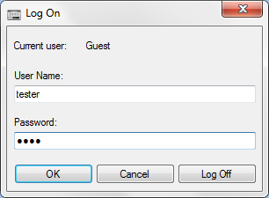
- Tampilan saat user baru sudah berhasil LogOn. Menu Project Settings tidak dapat diakses lagi.

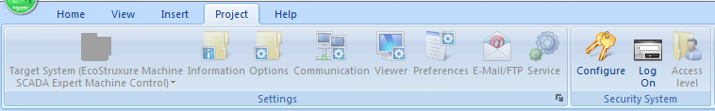
Menambahkan Password untuk Screen dan Worksheet

Fitur ini digunakan untuk memberikan proteksi berupa password pada Screen atau Worksheet yang telah dibuat.Hal ini mengakibatkan hanya orang – orang tertentu yang dapat mengedit object serta worksheet.Untuk menggunakan fungsi ini langkah-langkahnya adalah sebagai berikut :

- Klik kanan pada Screen atau worksheet yang ingin dipassword, kemudian pilih Password Protection.

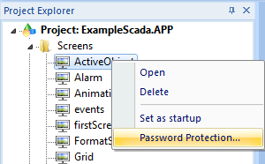
- Masukan Password pada edit protection dialog , lalu klik OK.

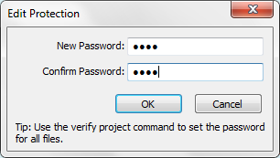
- Maka jika ingin melakukan proses editing pada screen tadi harus memasukan dulu password dengan benar.

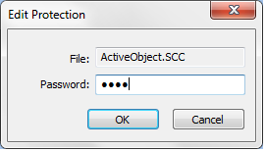
Menambahkan Password untuk semua files pada Project
Untuk menambahkan proteksi berupa password pada semua file (screen,worksheet) yang telah dibuat dengan cepat langkah-langkahnya adalah sebagai berikut.

- Buka Home tab pada Ribbon lalu pilih Verify di bagian group Tools.

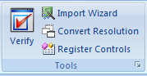
- Setelah Verify Project dialog muncul maka pilih Set Password for all files untuk mengatur password semua file.

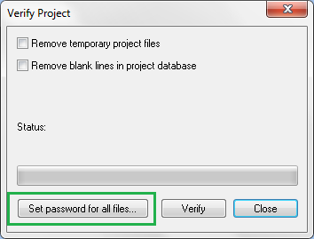
- Jika sebelumnya belum pernah mengatur password , maka untuk kolom Current Password dibiarkan kosong saja.

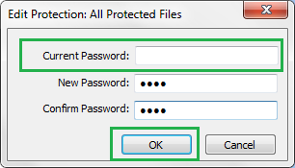
- Tunggu sampai proses Verify selesai.

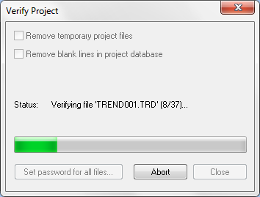
- Jika sudah selesai maka akan muncul notifikasi seperti berikut.

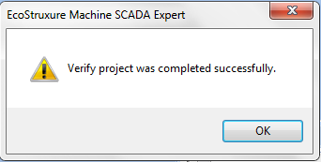
- Semua file yang ada sudah berhasil dipassword, dan jika ingin melakukan perubahan/editing maka harus memasukkan password terlebih dahulu dengan benar.

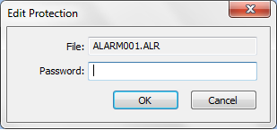
Remote Clients

Mobile Access
Mobile Access merupakan fitur yang digunakan untuk menampilkan object berupa screen, trend, alarm, proses value serta event dalam bentuk HTML5 sehingga dapat diakses melalui perangkat lain yang memiliki browser support HTML5.
Untuk menggunakan fitur Mobile Acces maka harus menginstall terlebih dahulu MobileAccessSetup.exe , Mobile Acces tidak support pada project dengan tipe Windows Embeded Target System.

Mengatur konfigurasi Mobile Access Interface
Untuk mulai menggunakan fitur Mobile Access langkah-langkahnya adalah sebagai berikut :

- Buka Project tab lalu pilih Mobile Acces pada group Web .

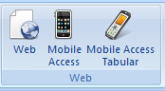
- Cara lain, buka Graphic tab pada project explorer, Expand folder Thin Client dan pilih Mobile Access.

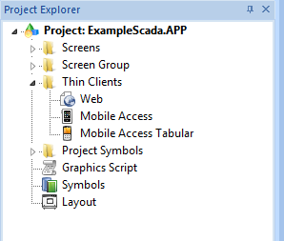
- Setelah dipilih maka akan muncul tampilan untuk mengatur Mobile Access.

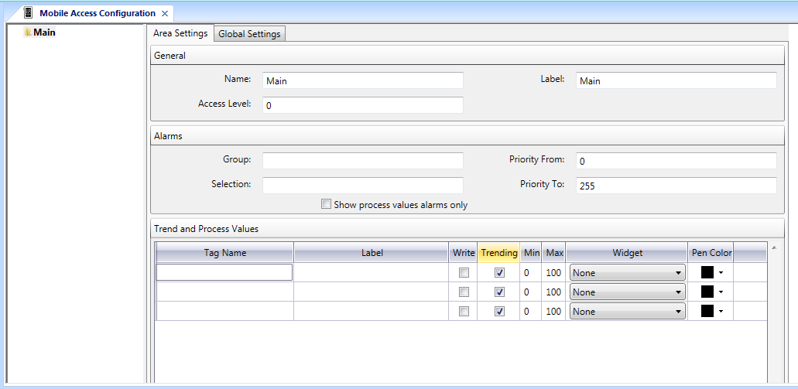
Pada Mobile Acces Configuration dapat dibuat 1 atau lebih area.Di setiap area terdiri dari Alarms,Process Values, Trend, serta Screens yang dapat ditambahkan.

- Alarms : digunakan untuk menampilkan alarm pada tampilan Mobile Access.

- Process Value : digunakan untuk menampilkan nilai pada tag dengan widget yang dapat dipilih.

- Trend : digunakan untuk menampilkan nilai value pada tag dalam bentuk graph.

- Screens : digunakan untuk menampilkan Screen pada Mobile Access.

- Setelah selesai mengatur konfigurasi mobile access/ setelah selesai mengedit screen maka jangan lupa untuk mempublish project ke HTML.

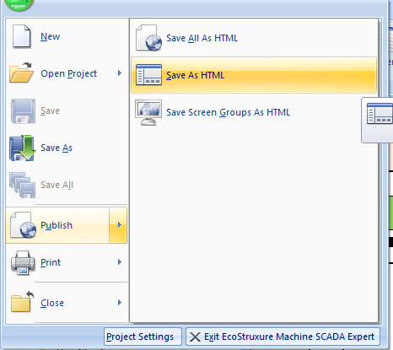
- Untuk menjalankan Mobile Access, Runtime Project harus aktif terlebih dahulu dengan menekan F5.Lalu buka browser untuk mengakses via mobile. Ketik http://<host-name-or-IP-address>/MA, pada browser , ganti IP address dengan IP komputer.

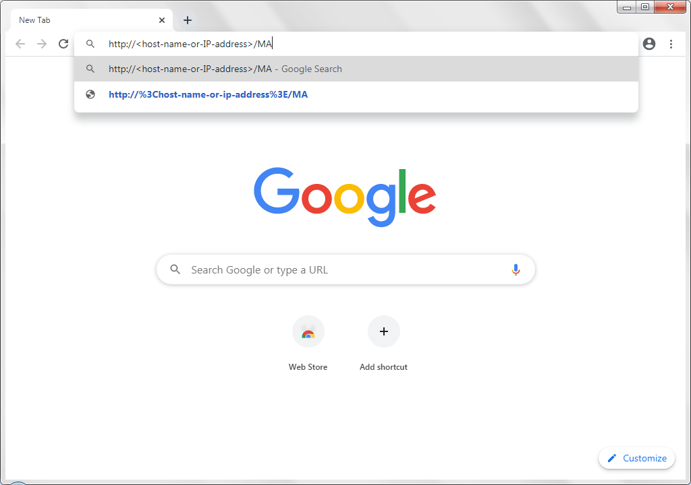
Databases
Database digunakan untuk menyimpan data Alarms, Events, Trend pada saat runtime.Data yang sudah tersimpan di dalam database tersebut dapat ditampilkan lagi menggunakan object Grid,Alarms/Events object,Trend object pada saat runtime.
Langkah-langkah menghubungkan Project dengan External database sebagai berikut :

- Buka Task tab ada project explorer, expand folder Database/ERP, Klik kanan pada folder connection → pilih insert.

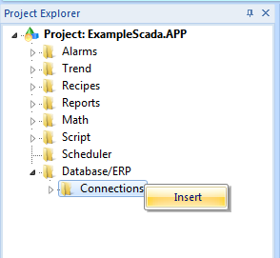
- Atur Connection String dari database yang digunakan.

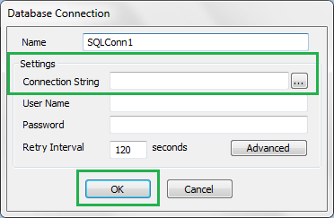
- Pilih Provider database yang digunakan.

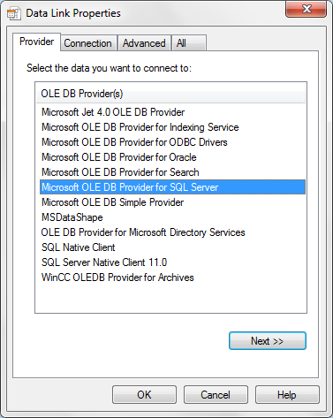
- Pilih server serta database yang akan digunakan.

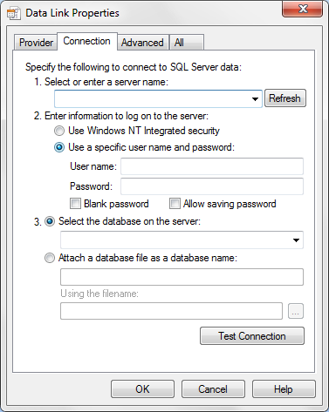
- Selannjutnya buka Project Tab pada ribbon, pilih Options di group Settings.

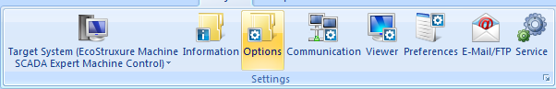
- Atur History Alarm dan Events ke type database, Pilih Default database dan sesuaikan seperti pada saat membuat connection baru.

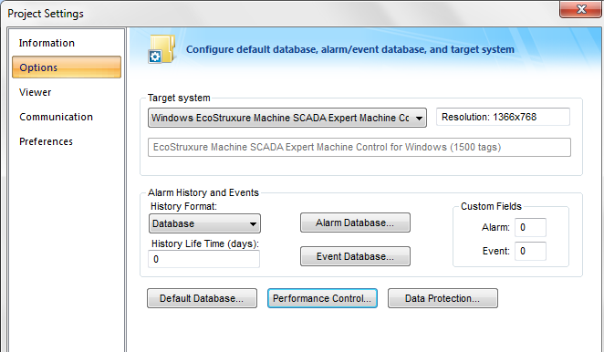

- History Format : digunakan untuk memilih format history yang akan digunakan.

- History Life time : untuk mengatur berapa lama waktu penyimpanan alarm history / event di database.Jika dikosongkan atau berisi nilai 0 maka history tidak akan dihapus selamanya.

- Alarm Database : digunakan untuk mengatur database alarm serta tabel yang akan digunakan.

- Event Database : digunakan untuk mengatur database event serta tabel yang akan digunakan.

- Default Database : digunakan untuk mengatur database default yang bisa digunakan oleh Alarm dan Event.

